

МЕТОДИЧЕСКИЕ РЕКОМЕНДАЦИИ
ПО ОРГАНИЗАЦИИ ОБУЧЕНИЯ
(разработка дидактических материалов)
по общеобразовательной дисциплине
«География»

МОСКВА ИРПО
2022
Авторский коллектив

Руководитель авторского коллектива:
Афанасьева Александра Владиславовна, канд. геогр. наук, доц.

Соруководитель:
Шабалина Наталия Владимировна, канд. геогр. наук, доц.

Авторский коллектив:
Косарева Наталья Викторовна, канд. геогр. наук
Аигина Екатерина Вячеславовна
Бесолова Лилия Николаевна
Гуляева Светлана Павловна

СОДЕРЖАНИЕ

Введение 4
1. Рекомендации по разработке дидактических материалов 7
2. Рекомендации по подготовке задания для самостоятельного выполнения 65
Рекомендуемые печатные издания по реализации общеобразовательной дисциплины 68
Заключение 70
Приложения 74

Введение

География – это фундаментальная дисциплина, которая закладывает базис понимания современного мира, формирует представления о взаимосвязях природы, экономики и общества, способствует развитию критического мышления и осознанного поведения в условиях необходимости перехода к реализации принципов устойчивого развития.
Однако в системе среднего профессионального образования (далее - СПО) общеобразовательная дисциплина «География» не рассматривается как необходимый компонент подготовки специалистов в силу того, что при сложившихся подходах ее преподавания она не способствует формированию профессиональных навыков и компетенций. Именно поэтому назрела необходимость корректировки методики преподавания географии в системе СПО с учетом требований профессионализации. Другими словами, преподавание географии в СПО предполагает адаптацию методов, подходов, принципов отбора содержания и формата практических работ под особенности конкретных профессий, которые осваивают обучающиеся. Сложность и фундаментальность дисциплины в совокупности с ограниченным количеством часов на общие образовательные программы (ООП) в целом обуславливает необходимость интенсификации процесса обучения, то есть более рационального использования времени на изучение как конкретно взятой дисциплины, так и всех составляющих ООП в целом. Это, в свою очередь, требует использования методов активного обучения и инновационных технологий, механизмов формирования метапредметных взаимосвязей, интеграцию как учебного материала, так и отдельных учебных мероприятий, оптимизацию самостоятельной работы и «свободного» времени обучающихся.
Целью данных методических рекомендаций является изложение основных подходов, методов и способов преподавания географии с учетом необходимости профессионализации и интенсификации образовательного процесса в системе СПО.
Методические рекомендации по организации обучения по ОД География включают следующие содержательные части и задачи:
- Рекомендации по разработке дидактических материалов:
- характеристика ОД «География» в сложившихся условиях подготовки специалистов в СПО;
- рекомендации по отбору предметного содержания с учетом профессионализации и интенсификации образовательного процесса;
- рекомендации по организации лекционных и практических занятий по географии с учетом профессионализации и интенсификации образовательного процесса;
- рекомендации по мониторингу предметных результатов, а также успешности методов профессионализации в процессе обучения географии;
- рекомендации по расширению средств обучения географии в СПО с учетом профессионализации и интенсификации образовательного процесса;
- рекомендации по цифровизации процесса преподавания географии с учетом профессионализации и интенсификации образовательного процесса.
- Рекомендации по подготовке задания для самостоятельного выполнения:
- рекомендации по оптимизации самостоятельной работы обучающихся в процессе обучения географии.

Универсальный характер методических рекомендаций не дает возможности предложить исчерпывающие указания по адаптации содержания дисциплины под каждую конкретную специальность. Однако в методических рекомендациях приведены общие пути, направления и механизмы оптимизации преподавания географии в СПО, которые подкреплены примерами конкретизации и актуализации содержания и учебных элементов под разные ООП и специальности.

1. Рекомендации по разработке дидактических материалов

1.1. Концептуальные основы ОД География в условиях повышения качества образования в системе СПО

География — классическая общеобразовательная дисциплина, направленная на формирование системы географических представлений, то есть географической картины мира. В то же время отличительными чертами географии являются широкий охват проблем, междисциплинарный характер и методология, которая просматривается от естественных до общественных наук.
География приобретает особое значение как предмет в современных условиях, когда среднее профессиональное образование нацелено на формирование кадров, способных уже на выпуске составить достойную конкуренцию опытным работникам производства, а также в контексте социального и профессионального запроса на «мягкие» навыки, креативность и творчество, наличие надпрофессиональных компетенций у выпускника.
География выступает тем звеном, практически единственным, которое помогает обучающимся осознать тесную взаимосвязь естественных и общественных дисциплин, природы, общества и хозяйства в целом.
Цель современного географического образования в учреждениях СПО — это не только овладевание обучающимися знаний и умений прикладного характера, но и приобретение ими метапредметных результатов; воспитание творческой личности, способной к успешной самореализации в современном динамически меняющемся и технологически развивающемся мире; приобщение к географической культуре; изучение своей Родины и формирование у молодежи чувства патриотизма.
Особое значение в совершенствовании методики преподавания географии в СПО имеет интенсификация процесса обучения и профессионализация обучения.
Интенсификация обучения — это передача большего объема учебной информации обучаемым при неизменной продолжительности обучения без снижения требований к качеству знаний.
Интенсификация обучения ведет к более рациональному использованию учебного времени, активизации функций субъектов образования, повышает энергичность и напряженность, стимулирует познавательную деятельность обучающихся.
Целью интенсификации обучения является оптимизация учебного процесса для эффективного усвоения знаний, получения предметных результатов и освоения компетенций, необходимых для получаемой профессии.
Исходя из этого, интенсификация обучения может быть достигнута путем совершенствования:
1) содержания учебного материала, в том числе обновления содержания учебной дисциплины с учетом профессиональной направленности;
2) методов обучения, в том числе за счет инновационных методов и технологий, методов активного обучения, проектной деятельности, туристско-экскурсионных методов и др., позволяющих оптимизировать образовательный процесс;
3) усиления межпредметных связей и ориентацию на метапредметные результаты.
Методика преподавания географии формируется исходя из понятия профессионализации в СПО.
Профессионализация — это процесс развития профессиональных качеств, компетенций включающих освоение норм и правил осваиваемой профессии/ специальности СПО направленных на формирование убеждений, мировоззренческих позиций личности составляющих фундамент для развития профессионализма с учетом ценностей РФ и социально-экономического уклада общества и технологий.
Роль географии в профессионализации специалиста связано с ее мировоззренческой ролью и заключается в мотивации на будущую профессию, непрерывное личностное и профессиональное саморазвитие, умении мыслить географически, т.е. комплексно, критично, с пониманием закономерностей социально-экономической деятельности.
При подготовке обучающихся по профессиям и специальностям СПО, требующих более расширенный уровень знаний по «Географии», возможно расширение профессионально ориентированного подхода за счет:
1) усиления практической подготовки в рамках обучения географии;
2) внедрения туристско-экскурсионных форм обучения;
3) добавления в программу географического практикума и заданий по подготовке индивидуального проекта по географии, связанного с будущей профессией.
Согласно Концепции преподавания общеобразовательных дисциплин с учетом профессиональной направленности программ среднего профессионального образования, реализуемых на базе основного общего образования, профессиональная направленность должна реализовываться через:
- связь общеобразовательной подготовки с профессиональной, осуществляемой на основе межпредметной интеграции, направленной на формирование определенных компонентов общих компетенций ФГОС СПО;
- корреляцию предметных, метапредметных и личностных образовательных результатов ФГОС СОО с общими компетенциями ФГОС СПО;
- опору на передовые, инновационные технологии, внедряемые в современное производство;
- формирование определенных практических навыков, ориентированных на будущую профессиональную деятельность с учетом специфики подготовки в рамках образовательной программы по специальности или профессии;
- развитие практических навыков и компетенций, соответствующих требованиям, предъявляемым работодателями к квалификациям специалистов, рабочих;
- методически обоснованное применение конкретного материала из содержания учебных дисциплин, междисциплинарных курсов, модулей профессионального цикла для определенной группы профессий, специальностей;
- формирование задач и практических работ с учетом профессиональной направленности и профессиональной терминологии, предусматривающих моделирование условий, непосредственно связанных с будущей профессиональной деятельностью.
В освоении ОД «География» важно формирование у слушателя терминологического аппарата, который станет основой для профессиональной терминологии.

1.2. Методы и способы профессионализации в ОД География
Сущность профессиональной направленности освоения ОД «География» в рамках основных профессиональных образовательных программ среднего профессионального образования состоит в сохранении преподавания основы науки с акцентом на применимость получаемых знаний и умений в процессе профессиональной подготовки посредством варьируемого по объему и глубине учебного материала, наиболее важного для той или иной профессии, специальности. В соответствии с объективной необходимостью учета специфики осваиваемой профессии или специальности дисциплина ОД «География» может изучаться обучающимися в объеме 72 или 144 часа.
Объем изучения ОД «География» определяется реализуемыми направлениями организации СПО. Образовательная организация обеспечивает реализацию одного или нескольких направлений с учетом получаемой профессии или специальности:
- естественно-научного,
- технологического,
- гуманитарного,
- социально-экономического.
Естественно-научное направление ориентирует на такие сферы деятельности, как медицина, биотехнологии и др., выбираются учебные предметы и элективные курсы преимущественно из предметных областей "Математика и информатика" и "Естественные науки".
Технологическое направление ориентировано на производственную, инженерную и информационную сферы деятельности, выбираются учебные предметы и элективные курсы преимущественно из предметных областей «Математика и информатика» и «Естественные науки».
Изучение географии на базовом уровне в объеме 72 часа рекомендуется при получении специальностей естественно-научного и технологического направлений.
Учёт профессиональной направленности ООП СПО в изучении географии можно осуществлять, в первую очередь, путем отбора содержания учебного материала.
Даже в изучении географии (Вариант 1) за счет отбора содержания можно осуществлять профессионализацию обучения и интенсифицировать процесс с помощью оптимизации самостоятельной работы, межпредметных связей и инновационных методов получения информации.
Например, в обучении географии будущих экономистов можно сделать акцент на особенностях географии третичного сектора и его роли в экономике стран, более подробно рассмотреть современные модели развития стран, особенности функционирования глобальных финансовых центров, таких как Сингапур, Дубай и др.
В обучении специалистов в области туризма и гостеприимства важно отразить взаимосвязь экономического развития страны, ее социальных и политических особенностей и туристской индустрии.
Изучение географии в варианте 1 рекомендуется для гуманитарного и социально-экономического направлений.
Гуманитарное направление включает такие сферы деятельности, как педагогика, психология, общественные отношения и др. Для изучения на профильном уровне выбираются учебные предметы преимущественно из таких предметных областей, как «Русский язык и литература», «Общественные науки» и «Иностранные языки».
Социально-экономическое направление ориентирует на профессии, связанные с социальной сферой, финансами и экономикой, с обработкой информации, с такими сферами деятельности, как управление, предпринимательство, работа с финансами и др. Для изучения на профильном уровне выбираются учебные предметы преимущественно из таких предметных областей, как "Математика и информатика", "Общественные науки".
Знания и умения, полученные обучающимися при освоении ОД «География», относящейся к предметной области «Общественные науки», углубляются и расширяются в процессе изучения таких циклов, как «Общий гуманитарный и социально-экономический», «Математический и общий естественнонаучный» программы подготовки специалистов среднего звена, а также отдельных учебных предметов общепрофессионального цикла программы подготовки квалифицированных рабочих, служащих. Так, например, знания и умения, получаемые обучающимися по профессиям среднего профессионального образования 19.00.00 «Промышленная экология и биотехнология» в рамках укрупненной группы профессий «Инженерное дело, технологии и технические науки» в рамках освоение ОУП «География», углубляются и расширяются такими учебными предметами общепрофессионального цикла программы подготовки квалифицированных рабочих, как «Основы экономики», «Экономические и правовые основы производственной деятельности» и пр. Профессиональная направленность обучения дает возможность продемонстрировать способы применения на практике знаний изучаемых ОД, влияния в частности «Географии» на развитие техники и технологии, на эффективность производственной деятельности квалифицированного рабочего и служащего.
В процессе освоения ОД «География» образовательный процесс может быть организован в форме не только теоретической, но и практической подготовки. Именно практическая подготовка имеет особое значение в освоении ОД «География». Профессиональная направленность ОД «География» предполагает целенаправленное применение педагогических средств, обеспечивающих не только формирование у обучающихся знаний, умений, практических навыков по учебному предмету, но и развитие интереса к данной профессии или специальности, формирование профессиональных качеств личности будущего специалиста. Формирование задач и практических работ ОД «География» с учетом профессиональной направленности и профессиональной терминологии, предусматривающих моделирование условий, непосредственно связанных с будущей профессиональной деятельностью, является обязательным условием реализации принципа профессиональной направленности среднего профессионального образования.
Способом интенсификации может выступать интеграция отдельных компонентов ОД «География» в практическую подготовку, которая реализуется в виде практик (учебной, производственной). Формирование задач и практических работ ОД «География» с учетом профессиональной направленности и профессиональной терминологии, предусматривающих моделирование условий, непосредственно связанных с будущей профессиональной деятельностью (например, в игровой или имитационной форме), является обязательным условием реализации принципа профессиональной направленности среднего профессионального образования.
Преподавание ОД География предполагает увеличение часов на расширенное (углубление) изучение тем регионального раздела, а также введение географического практикума.
Географический практикум призван вооружить обучающихся инструментарием социально-экономических исследований. После прохождения географического практикума обучающиеся выполняют проект, который является основой промежуточной аттестации по дисциплине.

1.3. Рекомендации по использованию приемов интенсификации и профессионализации в отборе содержания и методов обучения
ОД «География»

Необходимость корректировки содержания связана и с динамичностью развития современного мира, изменениями в размещении производств, направленности каналов сбыта продукции, трудовой миграции, изменениями на политической карте мира.
В подготовке программ и дидактических материалов к лекциям и практическим работам рекомендуется опираться на традиционное содержание дисциплины, характерное для общего образования, однако с применением элементов профессионализации за счет углубления и расширения отдельных тем и практических заданий.
Возможные изменения и особенности обновления содержания ОД География следующие.
Во введении предполагается характеристика источников географической информации и методологического аппарата географии как науки. Это фундамент, формирующий правильные установки на дальнейшую активную поисковую и проектную деятельность обучающихся при изучении географии. Выбор источников информации уже на данном этапе может учитывать характер осваиваемой профессии.
В первом разделе, посвященном общей характеристике мира, в отличие от традиционного подхода, рекомендуется использовать критический и проектный подход в изучении отдельных тем. Так, в характеристике политической карты мира целесообразно использовать проблемную подачу информации. Например, можно задать вопрос «Сколько в мире стран?» и обсудить с обучающимися получившиеся ответы.
Важным дополнением в данном разделе будет ориентация материала на осваиваемую профессию. Например, при характеристике бывшей колониальной системы и зависимых территорий можно отметить тот факт, что многие из них сохраняют сырьевую ориентацию промышленности, которая служит основой развития высокотехнологических производств бывших и нынешних «метрополий». Данную информацию можно подкрепить примерами промышленных предприятий соответственно получаемой профессии. Поэтому педагогу в условиях профессионализации за счет отбора материала важно задействовать дополнительные источники информации в контексте профессии, которую осваивают его студенты.
При изучении темы «География мировых природных ресурсов» важно опираться на знания, сформированные у обучающихся в ходе изучения физической географии. Часто к моменту изучения социально-экономической географии обучающиеся забывают знания в области физической географии, поэтому задача данного блока — актуализировать их, сделать базисом для знаний по социально-экономической географии мира и России. Важно актуализировать информацию по данной теме с учетом получаемой профессии. Так, для обучающихся, осваивающих специальности в сфере архитектуры, технологии строительства, важно уделить внимание географии размещения природных строительных материалов, в области химической промышленности – запасам и географии размещения химического сырья, специалистов в области промышленной экологии и биотехнологии – географии агроклиматических ресурсов и т.д.
В теме «География населения» рекомендуется уделять особое внимание современным тенденциям в мировой демографической ситуации. Важно обратить внимание обучающихся на то, что население страны – это ее главное богатство и трудовой ресурс. Важно сформировать логические взаимосвязи между демографической ситуацией, динамикой демографических показателей, занятостью населения, качеством рабочей силы, системой расселения населения и экономическим развитием страны. В этом хорошо себя зарекомендовал так называемый «кластерный» метод обучения. Кластерный метод заключается в совместной работе педагога и обучающихся над структурно-логической схемой в процессе изучения нового материала (рис.1.). На рисунке 1 в центре показано ключевое понятие – население мира, к которому педагог задает структурные части – расселение, состав, воспроизводство, занятость. Структурой следующего порядка будут уточняющие понятия, которые обучающиеся и педагог находят и размещают на схеме совместно в ходе лекции, обсуждения или мозгового штурма. Такой метод можно применять и при изучении других тем, а также увязывать понятия тем между собой. Например, занятость и отрасли хозяйства, урбанизация и последствия экономического развития новых индустриальных стран и т.д.

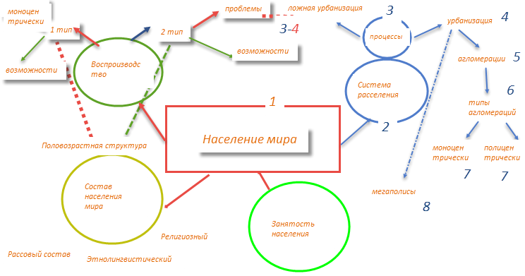
Рисунок 1. — Кластерный метод изучения темы «География населения мира»
Профессионализация при изучении темы «География населения мира» достигается путем отбора материала и формирования логических взаимосвязей
Для специалистов в области туризма рекомендуется формировать связи между распространением религий, местами паломничества и рынками потенциальных религиозных туристов. Так, в христианской и исламской традиции паломничество – это важная часть религиозной практики, поклонение святыням и святым местам – одно из важнейших жизненных заданий истинных верующих. Таким образом, формируются взаимосвязи и как следствие, туристские потоки между «рынками туристов» – странами, где конкретное религиозное течение получило распространение, и центрами паломничества – святыми местами. Поэтому, характеризуя распространение христианства, стоит уделить внимание не только современному состоянию религии, но и истории вопроса, ведь наличие христианских святынь в Турции, Ливане, Палестине и других странах, населенных сегодня преимущественно мусульманами, связано с историческими этапами становления христианства. Эти святыни сегодня притягивают паломников и религиозных туристов со всего мира.
В синтоизме в паломничестве сами святыни не так важны, как путь между ними. Это обуславливает важность именно паломнических маршрутов в практике японских паломников (например, маршрут Сикоку-хенро).
В процессе обучения будущих педагогов можно обратить внимание на религиозное разнообразие мира как способ формирования мультикультурных компетенций и продемонстрировать возможности вовлечения информации о религиозном составе населения в образовательный процесс. Так, в качестве примера можно привести индонезийский остров Бали, население которого исповедуют местную разновидность индуизма. Хотя известно, что Индонезия – самая многонаселённая мусульманская страна мира, где количество приверженцев ислама превышает 88 %.
У специалистов в области общественного питания эта тема может быть актуализирована в контексте религиозной кухни: например, в православной традиции есть практика постов. Многие рестораны в европейской России и за рубежом предлагает постное меню. В иудаизме важна кошерная пища, а в исламе – халяльная, которая характеризуется отсутствием свинины и спиртных напитков. Специалист в области общественного питания должен знать, как учесть религиозные особенности в приготовлении блюд, в планировании развития заведения в контексте преобладающих традиций и веры своей целевой аудитории; понимать, как использовать свои профессиональные компетенции в условиях религиозной среды, в которой он работает или планирует развитие.
Тему распространения религий и религиозных традиций можно связать с темой безопасности в современном мире, ведь противоречия между верующими формируют очаги напряженности и могут стать причинами террористических актов и вооруженных конфликтов. Как пример, можно привести теракты на Бали или столкновения и нападения на мусульман на Шри-Ланке, где преобладают буддисты.
Характеризуя Европу как христианскую, педагоги часто забывают., что среди сугубо европейских (по географическому положению) стран есть и мусульманские, население которых исповедует ислам. Это Албания и Косово (частично признанное государство), а также около 50% населения Боснии и Герцеговины и Северной Македонии. В силу миграционных процессов в ряде европейских стран формируется мусульманская диаспора. Например, во Франции представлены иммигранты из Алжира, Мавритании, Чада, Нигера, Туниса – мусульманских государств.
Для актуализации содержания занятий педагог должен отслеживать изменения в социально-экономической обстановке, изучать не только учебники и статьи по педагогике, но и научные публикации по географии, а также аналитические отчеты и публичную статистику.
Изучение центральной для курса темы «Мировое хозяйство» также предполагает активный учет профессиональной направленности обучения. Например, для специалистов в области приборостроения будет целесообразно больше времени посвятить географии центров приборостроения и точного машиностроения в мире, размещения сырьевой базы отрасли и рынков сбыта готовой продукции; для специалистов в сфере туризма – изучению основных туристских центров и стран-лидеров по развитию туризма, для специалистов в области финансовых и банковских услуг – знакомству с географией крупнейших финансовых центров мира и т.д. Для усиления профессионализации обучения географии в СПО в этот раздел добавлена практическая работа, позволяющая углубить знания по выбранной отрасли мирового хозяйства.
При изучении курса географии и раздела «Мировое хозяйство», в частности, должны учитываться методические и технологические особенности организации образовательного процесса, которые имеют особое значение в контексте реализации системно-деятельностного подхода и формирования функциональной грамотности обучающихся. При изучении темы «Сельское хозяйство» можно использовать метод сравнения. Например, экстенсивному развитию сельского хозяйства в Лаосе можно противопоставить интенсивное развитие сельского хозяйства в Израиле, территория которого расположена в пустыне с дефицитом агроклиматических природных ресурсов.
Нужно обязательно учитывать базис географических знаний обучающихся, и при необходимости корректировать и подкреплять его. Так, при изучении географии мирового хозяйства нужно обязательно вспомнить такую категорию, как «географическое положение», которую изучают в курсах географии основной школы. К моменту изучения социально-экономической географии эта категория, как правило, забывается или сводится к необходимости знать, что и где находится. На самом деле, это важнейшая категория, которая определяет возможности и связи каждого объекта как с точки зрения физической географии (физико-географическое положение), так и с точки зрения экономической (экономико-географическое положение - именно эта категория сегодня становится основой успешности расположения промышленного объекта, территории или страны на мировом рынке) и политической географии, а также транспорта (транспортно-географическое положение).
Так, например, приморское положение для стран с сырьевой экономикой имеет важное значение, так как оно формирует условия для дешевой транспортировки сырья (водный транспорт сегодня в грузовых перевозках считается самым дешевым). Страны, не имеющие выхода к морю, находятся сегодня в сложном положении. Это можно проиллюстрировать на примере стран Африки или Азии.
В системе подготовки кадров в туризме к основам физической географии часто относятся слишком формально. Но, например, пляжи и приморские дестинации, расположенные в субтропическом, тропическом и субэкваториальном поясах, наиболее популярны при развитии пляжного или круизного туризма. В указанных климатических поясах меньше проявляется сезонность и увеличивается период эксплуатации суден, что делает указанные территории стратегически выгодными.
Выгодность физико-географического положения определяется, чаще всего, не одним конкретным фактором, а целым рядом показателей и причин, которые определяют природные условия территории и их последствия для хозяйственной деятельности. Например, Франция имеет протяженную береговую линию – более 3000 км, от субтропических пляжей Лазурного берега до умеренного побережья Нормандии, что дает возможность развития разнообразных видов приморского туризма. Таким образом, протяженная береговая линия Франции выступает благоприятным физико-географическим фактором, и страна имеет выгодное географическое положение. И, наоборот, архипелаг Кергелен, удаленный от населенных пунктов и арктических маршрутов на тысячи километров, находится в умеренных широтах южного полушария, тоже имеет достаточно протяженную береговую линию. Но особенности природной среды иные: климат достаточно суровый, температуры в дневное время редко превышают 15 С, постоянно ветрено и дождливо, острова покрыты травянистой растительностью, на главном острове местами растёт стелющийся по земле из-за сильных ветров кустарник, фауна представлена пингвинами, морскими птицами и тюленями, – делают этот архипелаг практически непригодным для туризма. Востребованное в экотуризме антарктическое направление не включает эти острова в силу невыгодного географического положения и суровости природной среды.
В процессе изучения социально-экономической географии важно формировать представление об экономико-географическом положении, именно эта категория сегодня становится основой успешности расположения промышленного объекта, территории или страны на мировом рынке.
Так, особую роль в развитии туризма имеет транспортное положение территории, ее транспортная доступность. Чем ближе дестинация находится к туристскому рынку и логистически связана с ним, тем больше у нее возможностей для развития туристской индустрии. В России одним из наиболее посещаемых национальных парков является Лосиный остров, что во многом обусловлено его месторасположением. Он находится между МКАД, Ярославским шоссе и Ярославским направлением ЦЦПК. В него легко добраться как на личном транспорте, так и на общественном. Близость национального парка к рынку, формирующему туристские потребности, хорошая транспортная доступность предопределяют его эффективное включение в туристское и рекреационное освоение.
Очевидно, что чем доступней территория, дестинация или объект, чем проще в него добраться, то тем больше туристов будет его посещать.
В рекреалогии есть понятие о том, что рекреанту потребуется столько же времени на восстановление после дороги, сколько было затрачено на дорогу. Именно поэтому европейские страны лидируют по туристским прибытиям – они компактно расположены друг относительно друга, и при этом связаны большим количеством автомобильных и скоростных железнодорожных путей. Развитие гражданской авиации, вхождение на азиатский рынок перевозок лоукостеров, формирование прямых авиасообщений между крупными туристскими центрами привело к росту туристских прибытий в Восточную и Юго-Восточную Азию, а азиатские города заняли лидирующие позиции по посещаемости в разнообразных рейтингах (например, в рейтинге MasterCard в первую десятку вошли Куала-Лумпур, Сеул, Токио, Сингапур, а Бангкок возглавил рейтинг, став первым наиболее посещаемым азиатским городом).
Однако в практике туризма можно найти примеры, когда невыгодность транспортного положения или усложненная транспортная доступность используется как механизм увеличение доходов от туризма.
Примером служат крупные тематические парки – Universal studio, Disneyland и др., расположенные за пределами крупных городов и транспортных развязок. Даже один из самых посещаемых тематических парков Европы – Disneyland в Париже – расположен не в столице, а в ее пригороде. Казалось бы, почему не расположить этот объект прямо в Париже, чтобы туристы не выбирали между посещением Лувра и Диснейленда? Однако, помимо градостроительных и планировочных аспектов, такое расположение крупного тематического парка обосновано и маркетинговым расчетом. Чем больше турист потратит времени на дорогу к объекту, тем больше времени он там проведет. А чем больше времени он проведет в тематическом парке, тем больше денег он в нем оставит. Среднестатистические посетители тематического парка – это семьи с детьми, а значит помимо расходов на развлечения потребуются и траты на питание, воду, игрушки и сувениры. Более того, многие тематические парки предлагают такой набор активностей, которые невозможно посетить и попробовать за один день. Поэтому в тематических парках есть свои и ассоциированные отели. То есть, удаленное расположение объекта способствует более длительному периоду пребывания в нем туриста, и как следствие – получению большего дохода от туризма.
Такой принцип сходен с подходами к размещению крупных гипермаркетов на окраинах городов, когда покупатель, затративший время и средства на дорогу, обязательно что-то купит и купит много, чтобы оправдать затраченные на посещение усилия.
Однако, это работает только в том случае, когда объект может предложить активностей больше, чем посетитель может попробовать за один день.
При преподавании курса географии важно не только сообщать сведения о стране и ее особенностях, но и пояснять, что значат те или иные демографические или макроэкономические показатели.
Использование специальных методов подачи информации (например, метода кейс-стади или дебатов) позволяет лучше продемонстрировать социально-экономические процессы, влияющие на размещение производства и специализацию территорий.
Ведение мониторинга актуальной картины мира и динамики современных социально-экономических и политических процессов, в том числе при помощи современных информационных технологий, позволяет сделать преподавание курса более интересным и значимым, повышает мотивацию обучающих.
В качестве яркого примера можно рассмотреть современные особенности географии отраслей топливно-энергетического комплекса с характеристикой стран-лидеров по добыче нефти и газа, способов транспортировки разных видов топлива, а также дать оценку взаимосвязи экономических, политических, социальных и экологических процессов мирового развития.
Сохраняет свое значение формирование с помощью отбора содержания межпредметных связей.
Проект «Один пояс, один путь – новый Великий шелковый путь», который можно рассмотреть в качестве примера, помогает сформировать межпредметные знания в области истории и географии. Наземные торговые маршруты Азии имеют, в первую очередь, историческое значение. Так, Великий шёлковый путь связывал Восточную Азию со Средиземноморьем в древности и в Средние века, формируя не только экономические, но и культурно-цивилизационные взаимосвязи. Шелковый путь сформировал первый мост между Востоком и Западом и стал важным торговым коридором между древними империями Китая, Центральной и Западной Азии, полуострова Индостана и Европы. Эта историческая сеть маршрутов способствовала обмену не только шелком и товарами, но также культурой, идеями и религией, формируя мир, каким мы его знаем сегодня.
В качестве путей интеграции, обмена и культурного диалога Шелковый путь в значительной степени способствовал общему процветанию и развитию человечества на протяжении почти двух тысячелетий. Сегодня Великий шёлковый путь возрождается под эгидой ЮНЕСКО как историко-культурный проект, имеющий первоочередное значение для всемирной культуры и туризма.
Исторически Великий шелковый путь имел и огромное геополитическое значение. Именно поэтому реализуется масштабный экономический проект «Новый шелковый путь» КНР. По сути, Китай продвигает проект «Нового шёлкового пути» как масштабное преобразование всей торгово-экономической модели Евразии.
Помимо перечисленного, для корректировки и отбора содержания курса педагог должен отслеживать изменения в социально-экономической обстановке, изучать не только учебники и педагогические статьи, но и знакомиться с научными публикациями по географии, а также аналитическими отчетами и публичной статистикой. Таким образом, в ходе преподавания курса происходит реализация системно-деятельностного подхода и формирование функциональной грамотности обучающихся.
Для обновления содержания и обучения тематическому блоку «Мировое хозяйство» требуется большое количество разнообразной информации, поэтому работа с ее источниками имеет особое значение. Для этого рекомендуется пользоваться материалами электронных энциклопедий и баз статистических данных российских и международных организаций.
Раздел «Региональная характеристика мира» целесообразно изучать со страноведческих позиций. Важно учитывать современные тенденции развития регионов и отдельных стран, для этого можно использовать уже упомянутый в предыдущих лекциях прием, как «пять минут новостей». Например, заранее обучающимся выдается задание на урок, посвященный тому или иному региону или стране подобрать актуальные новости о стране к обсуждению, и обсудить их в начале занятия. При этом содержание новости должно отражать дидактические цели дисциплины, быть актуальным и соответствовать содержанию программы. Также «географические» новости можно рассматривать и изучать в контексте конкретной профессии.
Важной задачей географической науки на данном этапе является формирование образов стран и территорий. В этом помогают популярные издания, образные карты, открытки, филателия.
Важное значение в формировании общекультурных и профессиональных компетенций будущих специалистов имеет раздел «Региональная характеристика мира». На изучение этого раздела рекомендуется увеличить количество часов за счет углубления тем.
Основной задачей педагога в изучении регионального раздела является не только изложение фактического материла, но и демонстрация современных тенденций и динамики социально-экономических процессов.
В ходе изучения тем целесообразно формировать межпредметные связи – так, географию регионов можно связывать с мировой историей или обществознанием. Изучая географию промышленности Зарубежной Европы, можно затронуть темы европейской колонизации, международных отношений и других вопросов смежных дисциплин, формируя тем самым общую базу знаний у слушателей. Региональный раздел можно углублять за счет более подробного изучения отдельных составляющих социально-экономического развития страны. Так, можно более подробно изучить географию культуры и религий в регионах в рамках гуманитарного направления, факторы, влияющие на размещение производств, – в техническом или естественно-научном направлении.
Зарубежная Азия – это тот регион, где в настоящее время наблюдаются наиболее активные сдвиги в экономическом развитии, изменения в разделении труда, размещении производств и усиление глобализационных процессов. В то же время в азиатских странах сегодня происходят и динамичные геополитические процессы, кардинальные изменения демографической ситуации.
Азиатские мегаполисы стремительно завоевывают места в разнообразных рейтингах привлекательности городов).
В Азии находятся крупнейшие аэропорты, а китайские авиалинии наряду с американскими и европейскими показывают самые высокие финансовые показатели и лидируют по пассажиропотоку. Например, аэропорт короля Фахда в Даммаме (Саудовская Аравия) вышел на первое место в мире по размерам – его территория составляет 780 км2, что больше площади соседней страны Бахрейн.
Международный аэропорт Дубая занимает второе место в списке крупнейших аэропортов мира, а авиакомпания Emirates (ОАЭ) является одной из крупнейших мировых авиакомпаний, выполняя более 3600 рейсов в неделю в более чем 150 пунктов назначения в 80 странах мира на шести континентах. Компания демонстрирует успешную бизнес-модель, проникая и в другие сферы деятельности - спорт, культуру и искусство.
Изучая страны Зарубежной Азии на современном этапе, обязательно нужно учитывать растущее влияние Китая на развитие азиатских стран и мира в целом, а также обращать внимание обучающихся на азиатскую модель НИС в современных условиях.
В Северной Америке, особенно после кризиса 2008 года наблюдается тенденция сокращения промышленных производств и постепенное ослабление лидерства США в отдельных отраслях (например, автомобилестроении). Педагогу важно освещать причины, приводящие к такой ситуации, и использовать форсайт-методы для прогнозирования слушателями возможных изменений в будущем.
Помимо изучения США, в примерную рабочую программу курса географии (Вариант 2) добавлены часы на изучение Канады – наиболее близкой по природно-ресурсному потенциалу и особенностям географического положения к нашей стране.
Раскрывая тему Латинской Америки, можно вспомнить о Великих географических открытиях, которые изучались на уроках истории в основной школе и связать ее с текущей экономической ситуацией и внешнеполитическими и экономическими связями стран региона. Обратите внимание студентов на НИС Латинской Америки и их особенности. На изучение этого разнообразного и сложного региона отводится мало времени, поэтому его можно организовать в виде дебатов или деловой игры, в ходе подготовки к которой обучающиеся получат задание изучить страну самостоятельно и представить ее на «экономическом форуме». Преподавателю важно сделать это мероприятие направленным, задавая вопросы и управляя ходом развития событий. Так, в ходе деловой игры можно подвести обучающихся – «представителей стран» - к вопросу международного сотрудничества и раскрыть сложности и особенности этого процесса в игровой форме.
В ходе изучения темы «Австралия и Океания» нужно обращать внимание обучающихся не только на социально-экономическое и политическое развитие Австралии и Новой Зеландии как лидеров региона, но и на особенности развития малых островных государств региона. В данной теме важно отразить географическое положение стран региона, показать их удаленность, для чего хорошо использовать метод сравнения. Также в данной теме целесообразно оптимизировать самостоятельную работу обучающихся, предложив им, например, для просмотра географические видеоблоги или травелоги, в которых описывается путешествие к тем или иным объектам региона. По итогам просмотра важно уделить временя для обсуждения увиденного.
Африка практически не изучается в социально-экономической географии мира. Но отдельные страны можно изучать в разрезе глобальных проблем или географии мирового хозяйства. Так, Нигерия, является одной из крупнейших по площади и самой густонаселенной страной Африки. На примере этой страны можно продемонстрировать влияние ресурсообеспеченности – большая часть нефтяных месторождений находится в южной части страны, на побережье Гвинейского залива, в то время как северные пустынные районы Сахары не обладают сколь-либо благоприятными условиями для развития сельского хозяйства или других видов деятельности. Такая ситуация в сочетании с чрезвычайно пестрым национальным и сложным религиозным составом населения привела Нигерию к экономическому и политическому кризису.
На примере Нигерии можно показать значение демографических показателей, продемонстрировать роль религиозного и этно-национального состава населения в формировании конфликтов и сепаратистских движений. Нужно обратить внимание обучающихся на то, что геополитическая и военная напряженность негативно отражается на экономическом развитии и благосостоянии населения.
Рассмотрение особенностей развития стран и регионов мира традиционно завершается разделом «Глобальные проблемы человечества», который особенно важен для понимания влияния экономического развития в исторической перспективе на природу и общество. Учитывая актуальность тематики устойчивого развития, важно давать информацию в ее контексте, показывая не только проблемы, но и возможные пути их решения. В данной теме можно использовать метод кейс-стади, кластерный метод, проблемное изложение и другие педагогические технологии.
В программу завершающего курса географии добавлен также раздел «Россия в современном мире», который подводит итог региональной характеристике мира и акцентирует внимание обучающихся на месте своей страны в мировом экономическом, политическом и гуманитарном пространстве.
Кейсы, которые можно использовать для профессионализации, приведены в приложениях 1-5.
1.4. Рекомендации по организации теоретических (лекционных) занятий с учетом необходимости профессионализации и интенсификации обучения ОД «География»

В организации лекционных занятий целесообразно опираться на традиционные подходы, с элементами активного обучения, проектных методов и инновационных технологий.
Традиционная лекция – это лекция, представляющая собой подачу теоретического материала. Основной целью традиционной лекции является обеспечение теоретической основы обучения, развитие интереса к учебной деятельности и конкретной учебной дисциплине, формирование у обучающихся ориентиров для самостоятельной работы над материалом.
Лекционные занятия могут организованы полностью или частично (комбинированно) в следующих формах:
- академическая лекция — это традиционно учебная лекция. Для нее характерны высокий научный уровень, теоретические абстракции, имеющие большое практическое значение. Стиль такой лекции - четкий план, строгая логика, убедительные доказательства, краткие выводы.
Для проведения академической лекции рекомендовано подготовка и ведение традиционных конспектов лекций или заполнение структурированных конспектов обучающихся или рабочих тетрадей;
- водная лекция намечает основные проблемы дисциплины или раздела. В нее включаются «ключевые» вопросы, понимание которых позволяет лучше усвоить материал последующих тем или самостоятельно разобраться в нем;
- лекция-беседа вовлекает аудиторию в совместное размышление над научными истинами. Она предполагает непосредственный контакт преподавателя с аудиторией;
- проблемная лекция характеризуется постановкой перед обучающимися учебных проблем-заданий, которые они должны самостоятельно решить, получив, таким образом, новые знания. В лекции сочетаются проблемные и информационные начала. Часть знаний обучающийся получает в виде готовых знаний, а часть добывает самостоятельно под руководством преподавателя. На этих лекциях процесс познания обучающихся приближается к поисковой, исследовательской деятельности.
Традиционный формат занятий лекционного типа не должен превышать 70% всей теоретический подготовки. Оставшиеся 30% рекомендовано проводить в виде инновационных и интерактивных лекционных занятий: проблемных лекций, лекций-визуализаций и пр.
Своеобразными разновидностями проблемных лекций являются лекция-мозговая атака (мозговой штурм), лекция-дискуссия и лекция с разбором практических ситуаций (кейс-стади).
Лекция-визуализация. Чтение лекции-визуализации сводится к связному, развернутому комментированию преподавателем подготовленных визуальных материалов, полностью раскрывающему тему данной лекции. Эти материалы должны обеспечивать систематизацию имеющихся у слушателей знаний, новой информации, задание по решению проблемных ситуаций и возможные разрешения. Такой формат важен в изучении географии, так как позволяет формировать географические образы, таким образом укрепляя теоретические знания и способствуя раскрытию сложных понятий.
Лекция с заранее запланированными ошибками. Подготовка преподавателя к лекции состоит в том, чтобы заложить в ее содержание определенное количество ошибок содержательного, методического или поведенческого характера. Лектор строит изложение таким образом, чтобы ошибки были тщательно «замаскированы» и их не так-то легко было заметить слушателям. Задача слушателей состоит в том, чтобы по ходу лекции отмечать в конспекте замеченные ошибки, чтобы назвать их в конце лекции. На разбор ошибок отводится 10-15 минут.
Лекция-конференция проводится как научно-практическое занятие, с заранее поставленной проблемой и системой докладов, длительностью 5-10 минут. Каждое выступление представляет собой логически законченный текст, заранее подготовленный в рамках предложенной преподавателем программы. Совокупность представленных текстов позволит всесторонне осветить проблему. В конце лекции преподаватель подводит итоги самостоятельной работы и выступлений обучающихся, дополняя или уточняя предложенную информацию, и формулирует основные выводы.
На лекциях излагаются темы дисциплины, предусмотренные рабочей программой, акцентируется внимание на наиболее принципиальных и сложных вопросах дисциплины, устанавливаются вопросы для самостоятельной проработки. Конспект лекций является базой при подготовке к практическим занятиям, к экзаменам, а также самостоятельной научной деятельности.
Изложение лекционного материала рекомендуется проводить в мультимедийной форме (презентаций). Смысловая нагрузка лекции смещается в сторону от изложения теоретического материала к формированию мотивации самостоятельного обучения через постановку проблем обучения и показ путей решения профессиональных проблем в рамках той или иной темы. При этом основным методом ведения лекции является метод проблемного изложения материала.

Рекомендуемая структура традиционного лекционного занятия с учетом необходимости профессионализации и интенсификации обучения географии в СПО.
1. Вводная часть, знакомит обучающихся с темой лекции, ее планом, целью и задачами. Она включает:
1.1. Мотивационный блок – направлен на положительную установку на восприятие материала, демонстрацию связей сообщаемого материала с формируемыми компетенциями обучающихся. Например, В.1. «Понимание особенностей размещения отраслей промышленности в мире дает Вам преимущества в будущем планировании размещения предприятия, выборе поставщиков, ресурсов и рынков сбыта». В.2. «Сегодня мы познакомимся с географией населения мира. Эта тема для понимания особенностей туристских рынков. Ведь население страны – это с одной стороны кадровый потенциал, а с другой стороны – потенциальный рынок внутренних туристов. Зная особенности внутреннего туристского рынка, можно успешно планировать развитие территорий и грамотно проектировать туристские продукты». (профессионализация).
Также в данном блоке можно формировать установку на общекультурные компетенции и расширение кругозора обучающихся. Для этого можно ставить проблемные вопросы и начинать лекционное занятие с обсуждения.
Например, В.1. «Почему сегодня необходимо знать основные демографические тенденции? Какие проблемы влечёт за собой рост численности населения?». В.2. «Почему современному человеку столь необходимы знания в области социально-экономической географии? Мы узнаем, как отсутствие знаний по географии может привести к проблемам развития государства. Возрастает ли роль географии как науки в условиях глобализации?».
1.2. Постановка целей и задач лекции – сообщение плана лекции, ключевых вопросов и пр. Это позволяют обучающимся понять, о чем пойдет речь, вспомнить, что и где они уже изучали по данной теме и т.д.
1.3. Технические подробности – информация о том, как нужно использовать те или иные пособия, требования к ведению конспекта, или выдача структурированных конспектов (или заполнение рабочих тетрадей), работа с контурной картой и пр.
1.4. (при необходимости) Актуализация – пятиминутка новостей, опрос, краткое тестирование (либо входное, для выяснения базиса знаний, либо по пройденному ранее материалу), обмен мнениями и пр. (интенсификация, профессионализация)
Важно тратить на вводный блок не более 10 минут
2. Изложение основного материала. Изложение материала может быть разбито на смысловые учебные модули, в которых рекомендуется использовать разные методы обучения и учебные активности: традиционный монолог, диалог, проблемное изложение, проектные методы, методы активного обучения, игровые приемы и пр.
В этой части могут быть следующие структурные элементы:
2.1. Актуализация имеющихся знаний в контексте сообщения новой информации. Например, блок «Вспоминаем». В.1. «Кто из учёных первым употребил термин «география»? Почему карту называют «альфой и омегой» географии? Почему география имеет право называться самостоятельной наукой?». В.2. «Что такое демография? Каковы основные современные демографические тенденции регионов мира? В чём заключается суть демографических проблем?».
2.2. Мотивация в контексте профессионализации – этот элемент похож на мотивационный блок вводной части, отличается тем, что направлен на ориентацию сообщаемой информации в направлении получаемой профессии. Например, характеризуя химическую промышленность мира, для специалистов, которые будут работать в индустрии красоты, можно сделать акцент на размещении ключевых производств косметической и фармакологической промышленности, факторах их успешности, ресурсной базе и пр. Таким образом, будущие специалисты в индустрии красоты будут понимать преимущества конкретных производителей и брендов, видеть систему производственных цепочек в своей отрасли, потенциал развития и пр. Для этого необходимо добавить отдельный учебный элемент в конкретную лекцию. Более подробно о возможностях мотивации в контексте профессионализации в учебном материале ОД География рассмотрено в предыдущих разделах.
2.3. Акцент на метапредметных взаимосвязях. Можно добавить актуализирующие задания, например «Приведите примеры из художественной литературы, отражающие события на политической карте мира» (география и литература), «Посчитайте долю экономически активного населения Китая, используя данные учебника (Или как бы Вы рассчитали долю экономически активного населения Китая…» (география и математика), «Вспомните, какие водные объекты имели в древние времена стратегическое значение. Играют ли они такую же роль сейчас?» (география и история).
2.4. Интенсификация обучения путем актуализации внутрипредметных связей – этот блок направлен на то, чтобы обучающиеся на забывали уже изученный материал, и понимали систему взаимосвязей между отраслями, показателями и сферами жизни современного общества. Этот элемент тесно связан с предыдущим элементом, направленным на формирование метапредметных взаимосвязей, они поддерживают и укрепляют результаты друг друга. Например, этот элемент можно сформулировать как вопрос к обсуждению «Как по демографическим показателям определить уровень социально-экономического развития страны? Приведите примеры таких взаимосвязей». «Представьте себе, вы — один из руководителей региона. Приведите примеры, подтверждающие необходимость знаний об основных демографических тенденциях в вашем регионе».
2.5. Деятельностный элемент – направлен на то, чтобы во время лекции обучающиеся не только слушают и конспектируют, но и совершают определенные действия, направленные на формирование навыков и умений, а также на закрепление услышанного материала. Это могут быть задания на работу с учебными пособиями и источниками информации (выпишите из учебника, поработайте с атласом, нанесите на контурную карту, найдите на интернет-ресурсе, например, официальном сайте региона, объекты, статистику, информацию, составьте ТОП-10 производителей продукции и пр.), а также на овладение методами исследований, в том числе в географии (анализ, синтез, статистические, картографический, геоинформационные и др., например, составьте прогноз развития фармакологической отрасли или конкретного региона мира, определите страны-лидеры в третичном секторе мира или региона и пр.). Примеры деятельностных заданий: «Поработайте с атласом. Найдите на карте зависимые территории. Какая из зависимых территорий находится ближе всего к России?»; «Используя карты атласа и материалы учебного пособия, приведите примеры, подтверждающие зависимость процессов рождаемости и смертности от политического положения в государстве», «Используя материалы сайта Стокгольмского международного института исследования проблем мира, сделайте краткое сообщение о причинах и особенностях вооружённых конфликтов в Азии».
2.6. Дискуссионные и проблемные задания – направлены на понимание сложного материала, активизацию внимания, формирование критического мышления. Например, «Давайте поразмышляем. Как могут повлиять на демографические характеристики населения политические конфликты в стране?» или «Почему благое дело – охрана окружающей среды и создание национальных парков – вызвало ряд вооруженных конфликтов и протестов в странах Африки?».
2.7. Сторителлинговый элемент – небольшие поучительные истории, имеющие конкретную дидактическую цель и позволяющие обучающимся глубже и яснее понять излагаемый материал. Успех педагогического сторителлинга заключается в эмоциональном окрасе сообщаемого материала и формирования эмоционального отклика у обучающихся. Это достигается путем придумывания или использования реальных историй (дидактически значимых) или помещения обучающихся в условия смоделированной ситуации (например, с помощью установок «Представьте себе…давайте переместимся в… и т.д.».
Например, чтобы показать специфику «ложной» урбанизации можно рассказать историю о семье, приехавшей из беднейшей глубинки Кении в Найроби в поисках лучшей жизни и проживающей теперь в Кибере – квартале крупнейших городских трущоб в Африке. Эта история покажет проблемы «ложной» урбанизации изнутри, а также заложит фундамент для восприятия темы «Глобальные проблемы человечества», которые будут изучаться позже. В изучении темы «Топливно-энергетический комплекс» можно рассказать историю о закрытии угледобывающей отрасли в Великобритании и переходе страны к атомной энергетике. Историю можно построить на личности М. Тэтчер или рассказать ее с позиции другой стороны – от имени шахтера, который лишился работы.
Можно также в этом элементе давать проблемные истории. Например, «представьте себе, что Вы живете возле прекрасного берега реки. Внезапно, один из активистов биологов находит на этом берегу популяцию редких ирисов, и добивается того, что эту территорию объявляют заповедной зоной. Обрадуетесь ли Вы такой ситуации?». Обучающиеся часто отвечают «Да, конечно, охрана природы – это хорошо» или «Конечно, здесь можно будет развивать туризм, это создаст дополнительные рабочие места». Тогда педагог расширяет смоделированную ситуацию «Но тогда Вы уже не сможете сюда прийти и просто погулять, пригласить друзей «на шашлыки», ловить рыбу и собирать грибы. Туристов будут привозить туроператоры, а обслуживать – специально обученные экскурсоводы-натуралисты, и Вы не сможете получать доход и от туристической деятельности». Тогда обучающиеся будут высказывать разные мнения – от «ради сохранения природы готовы на все» до «тогда мы будем протестовать против такого решения». И тут можно еще расширить ситуацию «А представьте себе, что этот берег реки был Вашим единственным местом, где Вы могли добывать себе пищу?». Так, с помощью сторителлига можно объяснить сложные дискуссионные моменты, в данном случае – неоднозначность системы природоохранных мер в Африке и пути выхода из конфликтных ситуаций (например, привести кейс резервата Нгоронгоро и племени масаи). Также приведённый пример связывает между собой две темы – «Мировые природные ресурсы» и «Африка».
2.8. Игровой элемент - направлен на активизацию мышления и внимания, создание творческой атмосферы и условий для более успешного усвоения знаний. Может применяться как мониторинг усвоения знаний (викторина вместо опроса), на этапе освоения методов исследований, в виде деловых игр (в ходе которых обучающиеся самостоятельно получают информацию) и пр.
2.9. Элементы активного и проектного обучения – направлены на интенсификацию обучения. Эти элементы можно использовать в связке или как разновидность деятельностных элементов. Так, деятельностным проектным элементом будет задание «От теории к практике»: «В большинстве стран Европы низкая рождаемость населения. Подумайте и предложите меры демографической политики, которые могут её увеличить на примере определенной страны. 2. Разработайте проекты по решению демографических проблем в странах с расширенным и суженным типом воспроизводства населения».
Примеры использования методов активного и проектного обучения в сравнении с традиционным форматом представлены в Приложениях 6-7.
Описанные выше элементы основной части лекционного занятия могут комбинироваться в зависимости от целей и особенностей учебного процесса, могут быть увеличены или наоборот в конкретных лекциях не использоваться.

3. Заключительная часть – содержит выводы и обобщения. Очень важно подвести итог проведенному занятию и дать домашнее задание. В заключительной части проводится фиксация полученных знаний, мониторинг их успешности (посредством опроса, тестирования и пр. форм формирующего оценивания).

1.5. Рекомендации по организации практических занятий с учетом необходимости профессионализации и интенсификации
Практическая работа заключается в выполнении обучающимися, под руководством преподавателя, комплекса учебных заданий направленных на усвоение научно-теоретических основ дисциплины, приобретение практических навыков овладения методами практической работы с применением современных информационных и коммуникационных технологий. Практические занятия способствуют более глубокому пониманию теоретического материала учебной дисциплины, а также развитию, формированию и становлению различных уровней составляющих профессиональной компетентности обучающихся.
Практические работы целесообразно организовывать в традиционном формате, а также с использованием модульной технологии.
Практические занятия практико-ориентированного модуля можно проводить в формате полевых наблюдений и производственных экскурсий.
Модульные уроки подразделяются на учебные элементы (УЭ). Отличительной особенностью модульной технологии является то, что для каждого учебного элемента разрабатываются свои частные дидактические цели.
Внутри отдельной темы модульные уроки автономны и в то же время взаимозаменяемы, и представляют собой цикл. Модуль включает:
- целевой план действий,
- банк информации,
- методическое руководство по достижению дидактических целей.
Преимущества модульной технологии в организации практических занятий:
- дидактическая и логическая завершенность каждого модуля;
- высокая степень самостоятельности работы студента, формирование навыков по планированию своей деятельности, самоорганизации, самоконтролю и самооценке;
- индивидуализация обучения, мониторинг образовательных результатов;
- возможность добавлять элементы профессионализации и интенсификации;
- возможность конструирования модульного урока в соответствии с индивидуальными образовательными технологиями.

При модульной технологии рекомендуется использовать несколько правил:
- Перед каждым модулем проводить входной контроль знаний и умений обучающихся, чтобы иметь информацию об уровне готовности к работе по новому модулю.
- При обнаружении пробелов в знаниях обучающихся необходимо провести соответствующую коррекцию.
- Обязательно осуществляется текущий и промежуточный контроль в конце каждого учебного элемента (чаще это мягкий контроль: самоконтроль, взаимоконтроль, сверка с образцом и т. д.). Текущий и промежуточный контроль имеют своей целью выявление пробелов в усвоении для их устранения непосредственно в ходе работы.
- После завершения работы с модулем осуществляется выходной контроль, он должен показать уровень усвоения модуля.
- Если итоговый контроль показал низкий уровень усвоения материала, необходимо проводить его доработку.
Модуль состоит из выделенных учебных элементов (УЭ) основных и трёх дополнительных: в начале модуль имеет нулевой учебный элемент (УЭ 0), в котором записываются цели модуля, в предпоследнем учебном элементе дано резюме (или обобщение), последний УЭ содержит задания для выходного контроля.
Модуль может быть представлен в виде таблицы, которая наглядно даёт представление о работе, которую необходимо выполнить, для достижения поставленной цели.
Типы учебных элементов на основе особенностей и носителя учебной информации:

№ | Тип учебного элемента | Носитель учебной информации | Задания
1. | Текстовый | Учебник, дополнительная литература, журналы, газеты. | прочитай, выдели главное, составь конспект, пользуясь текстом, составь таблицу, схему.
2. | Картографический | Атласы, карты, планы, картосхемы. | определите, установите, измерьте, опишите и т. д.
3. | Табличный | Таблицы, графики, блок-диаграммы. | определи, сравни, опиши динамику изменения и т. д.
4. | Иллюстрированный | Фото, рисунки, репродукции. | опишите, рассмотрите и охарактеризуйте особенности и т.д.
5. | Словесный | Преподаватель, студент | внимательно прослушай сообщение твоего товарища. По ходу рассказа записывай в тетрадь географические названия, а затем нанеси их на контурную карту и начерти маршрут путешествий
6. | Компьютерный | Базы данных  Приложения  Сайты, ресурсы ЭБС и т.д. | Выполни онлайн-тест, работу на Яндекс-классе и пр.
7. | Аудио- видео | Видеозаписи, кино, слайды, аудио-записи, диски. | Посмотри, послушай, запиши
8. | Натурный | Ландшафты и его компоненты | Посмотри, сравни, оцени
9. | Смешанный | Носители всех типов или некоторых из них.

Пример разработанного модуля по практическому занятия приведен в Приложении.
Профессионально-ориентированный модуль включает ряд специфических работ, которые связаны не только с камеральными работами, но и активными наблюдениями. Профессионально-ориентированный модуль включает такие практические работы:
1. Работа с источниками информации по выбранной территории.
2. Страноведческая характеристика (Приложение 8).
3. Комплексная оценка природно-ресурсного потенциала территории.
4. Оценка ЭГП территории как фактора социально-экономического развития территории.
5. Методика экономико-географического районирования территории.
6. Характеристика транспортной системы территории.
7. Историко-географические исследования территории.
8. Анализ туристско-рекреационного потенциала территории.
9. Работа по выбору.
Вариант 1. Составления базы данных ресурсов территории (выбор опирается на осваиваемую специальность)
Вариант 2. Проектирование туристских и экскурсионных маршрутов в районе проведения практики с учетом региональных и ведомственных программ развития туризма (предпочтительно для обучающихся, осваивающих специальность «Гостиничное дело», «Сервис и туризм»)
Вариант 3. Оценка особенностей качества жизни населения в различных регионах России с учетом направленности специальности в целях престижа данной профессии.
Примеры заданий к практическим занятиям приведены Приложениях 8-11, а примеры технологических карт по практическим работам профессионально-ориентированного модуля представлены в Приложении 12.

1.6. Рекомендации по включение в фонд оценочных средств заданий, разработанных с учетом профессиональной направленности основных образовательных программ среднего профессионального образования

При преподавании общеобразовательных дисциплин в системе СПО возникает ряд вопросов:
- как уйти от «школьной» модели обучения и ориентировать обучающихся на получение профессии;
- как при этом правильно подобрать педагогические технологии и дидактические приемы обучения;
- как при этом обеспечивать качество результатов образования.
Решению этих вопросов помогает разработка заданий, направленных на реализацию системно-деятельностного подхода и формирование функциональной грамотности при преподавании общеобразовательной дисциплины «География».
Мониторинг образовательных результатов по Географии опирается задания по входному, промежуточному контролю, а также на практические работы, выполняя которые обучающиеся демонстрируют уровень и качество полученных знаний, умений и навыков и сформированность компетенций.
Как известно, системно-деятельностный подход — это метод обучения, при котором обучающийся не получает знания в готовом виде, а добывает их сам в процессе собственной учебно-познавательной деятельности. Реализация технологии системно-деятельностного метода в практическом преподавании обеспечивается системой дидактических принципов, среди которых необходимо отметить:
- принцип деятельности — обучающийся получает знания не в готовом виде, а добывает их сам, активно участвует в их совершенствовании, что способствует успешному формированию его учебных умений, общекультурных и деятельностных способностей;
- принцип целостности — предполагает формирование у обучающихся обобщённого системного представления о мире (природе, обществе, самом себе, социокультурном мире и т.д.), что особенно важно при преподавании завершающего курса географии;
- принцип вариативности — формирование обучающимися способностей к систематическому перебору вариантов и адекватному принятию решений в ситуациях выбора;
- принцип творчества — максимальная ориентация на творческое начало в образовательном процессе, приобретение обучающимися собственного опыта творческой деятельности.
Учебная деятельность при преподавании географии должна быть организована таким образом, чтобы у обучающихся сформировались потребности в творческом преобразовании учебного материала с целью овладения новыми знаниями.
Функциональная грамотность при преподавании географии традиционно формируется достижением предметных результатов через:
- работу с текстом;
- работу с географической картой;
- работу со статистическими данными.
Современные параметры функциональной грамотности включают языковую, компьютерную и информационную, правовую, гражданскую, финансовую, экологическую грамотность, способность ставить и изменять цели и задачи собственной деятельности, осуществлять коммуникацию, то есть напрямую связаны с системно-деятельностным подходом.
Для формирования заданий, учитывающих эти методические подходы, необходимо, в первую очередь, обучение работе с источниками географической информации, как традиционными, так и новыми – например, с видеоблогами, тематическими группами в соцсетях, путеводителями, ментальными картами, инфографикой – и обучение их критическому анализу.
Вторым важнейшим компонентом является использование традиционных и новых методов географических исследований в экономической и социальной географии.
Моделирование заданий, направленных на реализацию системно-деятельностного подхода и формирование функциональной грамотности по общеобразовательной дисциплине «География» на основе использования разнообразных источников географической информации и методов экономико-географических исследований может реализовываться через:
- выполнение практических работ по теме «Мировое хозяйство» с учетом будущей профессии при изучении географии (вариант 1);
- географический практикум в профессионально-ориентированном блоке рабочей программы преподавания ОД «География» (Вариант 2).
Рекомендации по проведению практических работ даны выше.
Выполнение самостоятельной работы с помощью перечисленных в программе методов географических исследований предусматривает организацию проектной деятельности как важнейшего инструмента реализации системно-деятельностного подхода и развития функциональной грамотности обучающихся.
Именно в проектной деятельности заключены инструменты для формирования функциональной грамотности, поскольку решаются самые важные задачи: чему учить? зачем учить? как учить? И как учить результативно?
Формирующее оценивание
Оценивание – это любой процесс, формализованный или экспертный, который завершается оценкой.
ФГОС предъявляют к процессу оценивания следующие требования:
- оценивание достигаемых образовательных результатов;
- оценивание процесса их формирования;
- оценивание осознанности каждым обучающимся особенностей развития его
- собственного процесса обучения.
Базовыми принципами оценивания в стандартах нового поколения являются следующие принципы:
- оценивание является постоянным процессом, естественным образом, интегрированным в образовательную практику;
- оценивание может быть только критериальным, основными критериями оценивания выступают ожидаемые результаты, соответствующие учебным целям;
- критерии оценивания и алгоритм выставления отметки заранее известны и педагогам, и обучающимся, они могут вырабатываться ими совместно;
- система оценивания выстраивается таким образом, чтобы обучающиеся включались в контрольно-оценочную деятельность, приобретая навыки и привычку к самооценке.
Всем вышеперечисленным требованиям удовлетворяет так называемое формирующее оценивание (formative assessment).
Формирующее оценивание – это диагностическая работа с обучающимися на стадии изучения материала. Оно позволяет мониторить успешность обучения не только на конечной стадии, но и на начальной и промежуточной.
Формирующие оценивание — это механизм, обеспечивающий педагога информацией, которая нужна ему, чтобы совершенствовать обучение, находить наиболее эффективные его методы в конкретных учебных коллективах, а также мотивировать студентов более активно включиться в своё учение. Таким образом, ответ на вопрос — зачем мы оцениваем — будет такой: чтобы выяснить, достигнуты ли поставленные учебные цели.
Суть формирующего оценивания заключается в использовании самооценки для того, чтобы определять дальнейшие шаги к улучшению собственных результатов. То есть «я оцениваю себя сегодня, чтобы понять, где я нахожусь, что мне нужно сделать завтра». Традиционное для нашей системы суммирующее (или итоговое) оценивание не работает на улучшение результата, а только фиксирует достигнутый уровень: что есть в данной конкретной точке. Существует формула: суммирующее (итоговое) оценивание подводит итог, а следующий шаг — это формирующее оценивание, которое ведет от зафиксированного итога к ответу на вопрос, что же делать дальше.
Принципы подготовки заданий для обучающихся в контексте диагностической работы:
- задания должны строиться так, чтобы по записи можно было восстановить ход решения; для этого можно использовать графико-символические средства, разработанные в совместной коллективной деятельности;
- за студентом должно сохраняться право оставлять под знаком вопроса некоторые задания и их решение;
- исправления в работе не должны рассматриваться как неаккуратное выполнение задания: по исправлениям можно обнаружить трудности обучающегося, ход поиска решения; целесообразно прямо на листе с текстом работы иметь место для черновика, которое специально помечается самим обучающимся;
-задания должны выполняться в классе в обстановке, не вызывающей беспокойства и напряжения у обучающихся. Это должно достигаться малыми объемами заданий и созданием у детей установки на последующий качественный анализ результатов работы, проведение коррекции, а не на ожидание отметки в любой количественной форме (баллы, проценты).
Обучающийся должен быть сам заинтересован в таких формах работы с целью обнаружения ошибок и коррекции собственных знаний.
Формирующая оценка – «обратная связь» для обучающихся, позволяющая им уяснить, какие шаги им необходимо предпринять для улучшения своих результатов.
Пять принципов формирующего оценивания
- Преподаватель регулярно обеспечивает обратную связь, предоставляя обучающимся комментарии, замечания и т.п. по поводу их деятельности.
- Обучающиеся принимают активное участие в организации процесса собственного обучения.
- Преподаватель меняет техники и технологии обучения в зависимости от изменения результатов обучения обучающихся.
- Преподаватель осознает, что оценивание посредством отметки резко снижает мотивацию и самооценку обучающихся.
- Преподаватель осознает необходимость научить обучающихся принципам самооценки и способам улучшения собственных результатов
Формирующее оценивание основывается на критериях и эталонах. Система критериального оценивания должна давать возможность:
- определить, насколько успешно усвоен тот или иной учебный материал
- определить, сформирован ли тот или иной практический навык
- сверить достигнутый обучающимся уровень, заложенный в учебную задачу (комплекс учебных задач).

Примеры формирующего оценивания

Пример 1. Карты понятий– это метод графического выражения процессов восприятия, обработки и запоминания информации, творческих задач, инструмент развития памяти и мышления. Этот метод эффективен при конспектировании текстов, что позволяет обучающимся успешно оперировать сложными терминами и понятиями, а преподавателю дает ясное и объективное представление о знаниях обучающихся.
Современные обучающиеся все меньше читают книги, а уж параграфы учебника практически не читают. Использование метода карт понятий позволит обучающимся больше запомнить информации, так как им потребуется неоднократное прочтение текста.
Одной из проблем, вызывающих у обучающихся затруднение, является определение видов связей между понятиями и объединять их в систему. Самый стимулирующий, но и самый сложный аспект построения карты понятий состоит в поиске суждений, определяющих такое соединение понятий, которое точно отобразит отношения между ними.
Карта состоит из названий понятий, помещённых в рамки; они связаны линиями- линками, фиксирующими соотношения этих понятий в направлении от общего к частному.
Рассматривая карту от вершины к основанию, преподаватель может:
- проникнуть в то, как обучающиеся воспринимают научные темы;
- проверить уровень понимания обучающихся и возникшее у них ложное толкование проблем;
- оценить сложность установленных обучающегося структурных взаимосвязей.
Первые задания для обучающихся должны содержать небольшое число понятий, принадлежащих одному семантическому полю. Легче всего обучающиеся справляются с заданиями на построение простых классификаций. Обучающимся предъявляется список понятий, которые они должны связать между собой в процессе построения карты, т.е должны построить классификационную схему этих понятий.
Варианты использования
- Составление карт в группе или индивидуально.
- Заполнение карт;
- Выборочное заполнение карты понятий.
- Карта для выборочных понятий.
- Картирование-выращивание.
- Направленный выбор при составлении карт.
Порядок применения методики:
Вариант 1.
1.Преподаватель предварительно строит карту понятий
2. Затем убирает все подписи в рамках сохраняя подписанные связи
3. Затем обучающихся просят подписать пустые рамки так, чтобы вся структура, изображенная на карте, приобрела смысл.

Вариант 2. Выборочное заполнение карты понятий.
- Сделать карту и убрать часть понятий из рамок – примерно 1/3.
- Извлеченные из карты понятия надо поместить в пронумерованный список, приложенный к карте, для того чтобы обучающиеся выбрали нужные и вставили их в соответствующие рамки.

Вариант 3. Карта для выборочных понятий.
Можно приготовить список из 10–20 понятий и попросить обучающихся построить карту, используя только эти термины

Вариант 4. Картирование-наращивание. Даем маленькую схему из 5-10 понятий и просим продолжить построение карты до 10-15
Акцент здесь делается на установлении взаимосвязей и постепенном усложнении тех структурных конструкций, которые могут построить обучающиеся, опираясь на свои знания в данной области.
Оценивать выполнение этого задания можно по проценту правильных ответов. Карты понятий, как правило, не оцениваются в баллах.
С приобретением опыта работы с картами понятий можно применить для их количественного оценивания оценочные рубрики. В наиболее распространенной схеме оценивания
1 балл дается за каждую корректную связь между двумя соседними понятиями
5 баллов – за каждый правильно установленный иерархический уровень
10 баллов – за каждую содержательную и точную связь понятий из разных частей карты (сквозной линк)
1 балл – за каждый пример
Результат этого процесса – обмен и взаимное обогащение идеями, которые к тому же становятся очевидными для преподавателя.

Пример формирования карты понятий на этапе изучения темы «Политической карты мира»

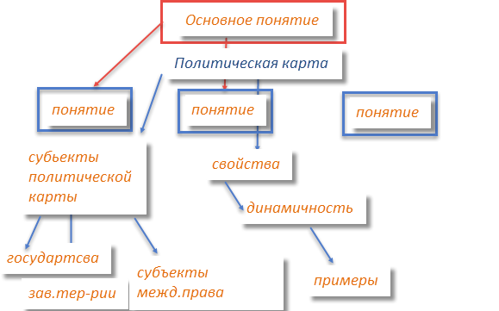
Рисунок 2. - Критериальное самооценивание и перекрестное оценивание

На занятиях с использованием новых подходов в обучении важно научить обучающихся оценивать самих себя. Для того, чтобы обучающимся было понятно, каким образом происходит оценивание, им предлагаются различного рода способы оценивания – с использованием стикеров, смайликов, сигнальных карточек и, самое главное, критериев. Важный момент на данном этапе – предоставить обучающимся возможность оценить себя и других. Но у обучающихся появляются трудности при оценивании своих одноклассников из-за того, что чаще встречается такой сюжет: «если ты мой друг, то ты мне поставишь пять, и я тебе поставлю тоже, а если ты мне поставишь плохую отметку, тогда ты мне не друг». Такого рода высказывания встречались на первых занятиях. Поэтому целесообразно попросить обучающегося «объяснить оценку».
В некоторых случаях выручают критерии, разработанные преподавателем к занятию. Это как раз тот стандарт, который необходимо усвоить обучающимся на данном этапе обучения. Что такое критерии и где их взять? Критерии – это те факты, понятия и аргументы, которые обучающиеся должны знать, понимать, уметь воспроизводить и преобразовывать. Это утверждения, начинающиеся со словосочетаний «я знаю…», «я могу рассказать (объяснить, показать, составить и т.п.)», т.е. это как раз тот стандарт обучения, к которому стремятся все преподаватели.
Пример критериев к занятию по географии, на тему: «Географическое положение материка Евразия»:
Я умею определять ГП материка и нулевой меридиан.
Я умею определять географические координаты.
Я знаю виды карт.
Я умею сопоставлять материал учебника с картой.
Умею определять расстояние между крайними точками материка.
Могу выделить общие черты у материков Северного полушария!
Могу назвать причины, по которым материк считают самым выгодным в своем расположении.
Могу объяснить, с чем связано плотное заселение материка.
Могу оценить ГП материка Евразия.
Умею составлять критерии оценивания для изученного материала.

Благодаря этим критериям обучающиеся уже не смогут поставить оценку выше той, на которую они знают. Поэтому на последующих занятиях проблем уже не возникает. Так как в конце каждого занятия обучающиеся получают критерии оценивания, на которых были даны четкие утверждения, напротив которых надо было поставить знак «плюс» или «минус»; в зависимости от знаний каждого обучающегося, впоследствии эти оценки сравниваются с теми, которые были выставлены внутри группы каждому обучающемуся и делается соответствующий вывод самими обучающимися. Например, на занятиях, обучающиеся научились оценивать свою деятельность, деятельность группы в целом, это было сделано через стикеры, где обучающиеся с помощью комментариев, оценивали деятельность групп, в этих комментариях обучающиеся записывали: насколько правильно, насколько полностью, насколько понятна, насколько презентабельна была представленная работа.

Пример 2. Одноминутное эссе – это техника, которая используется преподавателем с целью предоставления обучающимся обратной связи о том, что они узнали по теме.
Для написания одноминутного эссе преподаватель может задать следующие вопросы:
- Что самое главное ты узнал сегодня?
- Какие вопросы остались для тебя непонятными?
В зависимости от обучающей среды и формата одноминутное эссе может быть использовано по-разному:
Во время занятия: занятие разбивается на несколько этапов, отслеживается поэтапное усвоение материала обучающимися.
В конце занятия, чтобы проинформировать обучающихся о том, что они будут делать на следующем занятии.

Пример 3. «Перевод информации»
Обучающимся предлагается преобразовать один вид информации в другой. Например: текст в таблицу, таблицу в текст, текст в картинку, график в текст и т.д.
Пример 4. Чек-листы
Хорошо используются для мотивации и мониторинга достижений. Можно использовать при изучении географической номенклатуры.
Пример чек-листа «География Китая»
- Прочитать две статьи по экономике Китая (ссылки заранее готовятся преподавателем)
- Посмотреть обучающее видео (блог)
- Выучить 15 названий промышленных центров Китая
- Составить список «Куда бы я поехал в Китае, если у меня была возможность посетить 10 мест в этой стране»
По итогам заполнения чек-листа можно оценить, насколько эффективно обучающийся использовал время самостоятельной работы. Это также дает возможность обсудить, что помешало обучающемуся заполнить чек-лист, какие сложности возникли.
Таким образом, формирующее оценивание – это современная педагогическая технология, которая позволяет отслеживать характер усвоения информации обучающимися, выявлять трудности и корректировать методы и приемы обучения. Формирующее оценивания делает более эффективными методы активного обучения.
Примеры средств из фонда оценочных средств по ОД «География» с учетом профессионализации и интенсификации приведены в Приложении.
Проектная деятельность. Разработка примерных тем проектов для укрупненных групп специальностей при обучении ОД «География» предусматривает отбор учебного материала для моделирования заданий с учётом профессиональной направленности реализуемых образовательных программ.
Так, для специальности «Техника и технологии наземного транспорта», например, темы проектов могут быть посвящены вопросам использования нетрадиционных источников энергии, проблеме загрязнения окружающей среды транспортом, влияния хозяйственной деятельности человека на состояние природы и т.п.
Для специальности «Социология и социальная работа» особый интерес могут представлять проекты по изучению современной демографической ситуации в регионе/городе, мерам демографической политики, географическим последствиям миграций или урбанизации и т.п.
Для специальностей, предусматривающих изучение ОД «География» в объеме 144 часа, например, «Сервис и туризм» тематика и география реализуемых проектов может быть существенно расширена и быть посвящена оценке природных или культурно-исторических туристских ресурсов территории как основы для составления экскурсии (на примере выбранного населенного пункта/региона).
Рекомендации по подготовке проектов
ОД «География» (вариант 2) предполагает подготовку итогового проекта по итогам профессионально-ориентированного модуля.
Проект должен представлять собой небольшое оригинальное исследование, выполняя которое обучающийся отрабатывает определенные навыки, а также получает, углубляет и совершенствует теоретические знания.
Важно, чтобы учебный проект не превращался в написание рефератов или подготовку отдельных презентаций на общие теоретические темы.
Для этого проект должен иметь цель, достижение которой достигается путем решения ряда задач.
Например, цель проекта «изучение рынка труда определенной территории», а задачи:
1) анализ понятия «рынок труда» и его составляющих;
2) поиск и отбор для анализа статистических данных;
3) изучение статистических данных и определение особенностей рынка труда конкретной территории;
4) комплексная характеристика рынка труда определенной территории.
Или цель проекта может быть такой «Разработка классификации зависимых территорий мира по уровню развития туризма (для других специальностей это может быть – по уровню «счастья населения», по уровню социально-экономического развития, моделям охраны окружающей среды и пр.). Тогда задачами проекта будут:
1) изучение теоретических основ исследования – видов и особенностей зависимых территорий на современной политической карте мира;
2) изучение методов классификации стран по уровню развития туризма;
3) изучение показателей, которые характеризуют уровень развития туризма;
4) отбор основных показателей для классификации зависимых территорий;
5) классификация территорий и построение карты территорий по уровню развития туризма.
Четко поставленная цель и выстроенные пошагово задачи исследования должны привести обучающегося к пониманию того, что он ожидает получить в результате выполнения проекта. Например, разработанный продукт, определенные результаты исследования, подтвержденная гипотеза.
На этом этапе можно продумать план работы, источники информации, необходимые ресурсы и методы исследований. Начальный этап проекта должен осуществляться при непосредственном содействии педагога.
Далее обучающийся приступает к пошаговому выполнению поставленных задач. Важно проводить периодический мониторинг как результатов проекта, так и образовательных результатов. В итоге задачи и цель может быть скорректированы на этапе выполнения исследований по проекту.
Поэтапный план работы над проектом представлен в таблице

Таблица 1
Поэтапный план работы над учебным проектом
Этапы работы над  проектом | Содержание работы | Деятельность обучающихся
Подготовительный | Определение темы. Анализ проблемы. Формулировка цели, задач | Обсуждают тему проекта  и получают при необходимости дополнительную информацию
Организационный | Определение источников необходимой информации, способов сбора и анализа информации, типа проекта,  способа представления результатов, продукта проектной деятельности | Формулируют задачи проекта, вырабатывают план действий.
Практический (работа над проектом) | Сбор и уточнение информации  (интервью, опросы, наблюдения,  эксперименты и т.д.)  Выявление и обсуждение альтернатив, возникших в ходе выполнения проекта.  Выбор оптимального варианта хода проекта. Поэтапное выполнение задач проекта. | Поэтапно выполняют задачи проекта.
Презентационный | Публичная презентация продуктов проектной деятельности. | Представляют проект, продукт проектной деятельности.
Аналитический | Анализ выполнения проекта, достигнутых результатов (успехов и неудач). Подготовка описания проекта. | Проводят самоанализ проектной деятельности, результатов проекта.  Оформляют описание проекта

Проектная деятельность по географии должна осуществляться в рамках получаемой профессии. Это наиболее оптимальный способ профессионализации при изучение общеобразовательной дисциплины.
Возможны междисциплинарные проекты, которые предполагают освоение знаний и навыков одновременно по двум и более образовательным дисциплинам.
1.7. Рекомендации по расширению спектра средств обучения
Средства обучения в географии состоят из наглядных материалов и учебных пособий.
Средства обучения – это важный элемент процесса обучения в географии.
Поэтому в условиях его модернизации особенное значение приобретают подготовка и подбор качественных наглядных материалов: карт, презентаций, моделей и др., а также отбор и рациональное использование учебных пособий.
Модернизация отбора источников географической информации и средств обучения является одним из важных вопросов совершенствования методики преподавания в СПО. Если в школьной географии нужно опираться на дидактическую значимость и полезность источника информации, то в СПО важно вовлекать источники, способствующие профессионализации, формированию предпринимательского мышления, умению работать с источниками информации самостоятельно. Сегодня дидактическое значение приобретают так называемые «сырые» источники информации – статистические данные, блоги, экспертные мнения, опубликованные в авторитетных изданиях и пр., которые отражают аналитический подход и при этом учат формировать свою точку зрения и понимание мировых социально-экономических процессов.
Актуальные в контексте совершенствования подходов преподавания географии источники географической информации в современной социально-экономической географии можно разделить на несколько крупных групп:
- вербальные традиционные источники информации – это учебники, учебные пособия и другие методические средства обучения, из которых обучающийся получает систематизированную и обобщённую информацию;
- альтернативные источники информации – путеводители (например, Lonely Planet), научно-популярные и популярные издания – Traveller, Вокруг света и пр., книги, аналитические статьи;
- статистическая информация – официальная и публичная (например, крупнейший статистический телеграмм-канал по финансам и экономике Statist с обширной картографической, инфографической и аналитической информацией в актуальным вопросам развития экономики в мире);
- отчеты международных организаций, корпораций и аналитических агентств (например, отчеты ООН, ЮНВТО, МВФ, Forbes, ВЭФ, Сбербанк, Агентство стратегических инициатив и др.), обобщающие статистическую информацию;
- традиционные картографические источники информации;
- картосхемы и карты в популярных изданиях, освещающие вопросы социально-экономической географии;
- инфографика;
- геоинформационные системы (в том числе публичные проекты Яндекс, Google и др.);
- видеоисточники информации – учебные фильмы, видео-блоги и пр.
Значительную часть этих материалов составляют традиционные средства обучения, которые давно вовлечены в учебный процесс. В изучении географии в СПО рекомендуется расширять средства обучения за счет новых для методики преподавания источников информации и наглядных материалов. Примеры некоторых из них приведены ниже.
- Публичная статистика – это перспективное направление, которое педагог может и должен использовать в своей деятельности. К публичной статистике относятся рейтинги стран по разным показателям и индикаторам. Часто публичная статистика представлена в тематических сообществах ВК и Телеграмме, она подается в виде инфографики или картосхем.
- Туристическая литература – путеводители, картосхемы, сторителлинговые карты и пр. – формирует образы стран, дает понимание их специализации. Туристическую литературу целесообразно использовать не только для будущих профессионалов в сфере туризма. Туризм давно стал формой досуга, и поэтому через досугово-мотивационную сферу можно формировать в сознании обучающихся яркие образы территорий и стран, что в целом способствует запоминанию географической информации, терминологии и формированию полной географической картины мира
- Интерактивные статистически-справочные источники – например, проект Яндекса «Яндекс-исследования». Сервисы Яндекса накапливают огромное количество данных, по которым можно делать выводы об окружающем мире и происходящих в нем изменениях. Эти данные анализируются и публикуются в открытом доступе в виде наглядных картосхем, рейтингов и пр.
- Видеоисточники – видео-блоги, обзоры и пр. На сегодняшний момент можно найти много видеоблогов о путешествиях. Их главный недостаток – субъективность авторов, наличие неграмотной и нецензурной лексики, упор на туристические достопримечательности, узость обзора информации и т.д. Педагогу важно самому отобрать видеоисточники, чтобы потом рекомендовать обучающимся к просмотру. Примером удачного географического блога может быть ютуб-канал «Точка на Карте - блог о путешествиях», серия публичных видео-уроков по географии Русского географического общества и др.
- Инфографика – это способ графического представления обширной, сложной для понимания информации (например, статистики). Инфографические технологии визуализации информации могут быть значительно более эффективными в учебно-воспитательном процессе, привлекательными, информативными, интересными в представлении комплексной информации. Обычно под этим термином понимается визуальное представление информации, данных и знаний. Инфографикой можно назвать любое сочетание текста и графики, созданное с целью наглядно изложить ту или иную историю, донести тот или иной факт. Инфографика особенно хорошо работает там, где необходимо показать устройство или алгоритм работы чего-либо, соотношение предметов и фактов во времени и пространстве, продемонстрировать тенденции, показать, как что-то выглядит и из чего оно состоит, реконструировать событие, организовать большие объемы информации. Простейшие широко и давно известные инфографические приемы – это представление информации в специально организованном виде посредством таблиц, диаграмм, графиков, картосхем, структурно-логических схем, а также «стратегических» карт (roadmaps), лучевых схем-пауков (spiders) и каузальных цепей (causal chains) и др. Всего более сотни методов визуального структурирования. Более сложно организованной является информация, визуализированная посредством комбинирования текстовых блоков, фотографий, карт, таблиц, диаграмм, реконструкции событий, и даже комиксы – все, что может помочь создать полномерный графический рассказ. Именно такая форма представления информации и является сегодня классическим содержанием инфографических моделей. Инфографика может быть взята для презентаций или изучения из источников информации и интернет-ресурсов (с обязательным цитированием источника), а также может создаваться педагогом и обучающимися в простых графических редакторах, ресурсах для презентаций и специальных программах для создания инфографики. Последний вариант, когда инфографика создается самостоятельно, позволяет ориентировать предоставляемую информацию на осваиваемую обучающимся профессию. Примеры инфографики и публичной статистики приведены в приложениях.
Главной проблемой современных источников информации является их обилие и не всегда точная достоверность. Поэтому главная задача педагога – отбор источников информации, их постоянный мониторинг и применение в соответствии с целями обучения.
Критерии, применяемые при отборе источников информации:
- актуальность и современность;
- достоверность;
- грамотность;
- наглядность, доступность, информативность;
- дидактическая значимость.
6. Материалы, формирующие образы территорий, - карточки, открытки, почтовые марки, картины (репродукции), чек-листы и др. – это вспомогательные материалы, которые можно находить на специальных сайтах, в социальных сетях, блогах. Основная их задача – формирование образов территорий. Их ценность также заключается в укреплении межпредметных связей. Примеры таких наглядных средств приведены в приложении.
В целях интенсификации обучения можно использовать источники информации на английском языке. Это позволяет вовлечь в процесс обучения новые факты и информацию, которой нет в доступе на русском языке, а также направить обучающихся по пути овладения надпрофессиональными навыками, знаниями в области английского языка, англоязычной терминологией.
Примеры расширения средств обучения представлены в Приложении 16.

1.8. Цифровизация процесса обучения
Вопросы цифровизации обучения имеют важное значение для интенсификации и профессионализации в процессе изучения ОД «География».
Актуальность и значимость процесса цифровизации профессионального образования и кооперации вызвана глобальными процессами перехода к цифровой экономике и цифровому обществу.
Процесс цифровизации обеспечивает качественно новые возможности для подачи учебного материала и учебной деятельности, а также формирует принципиально новые образовательные запросы.
В этих условиях дидактическое значение различных технологий и методов обучения дифференцируется, возрастает роль педагогических технологий, основанных на собственной активности обучающихся, интерактивной коммуникации, командной работе и пр.
Цифровизация обучения позволяет:
- оптимизировать процесс обучения, минимизировать трудозатраты на машинальные действия, например, путем автоматизации тестирования и проверки заданий;
- использовать имитационные и иммерсивные тренажеры, позволяющие соединить теорию и практику;
- расширять средства обучения за счет цифровых ресурсов – онлай-библиотек, электронных учебных пособий, карт и пр.
В настоящее время уже существует большое количество информационных платформ для организации обучения с использованием дистанционных технологий, например, РЭШ – Российская электронная школа (https://resh.edu.ru/subject ), МЭШ – Московская электронная школа (https://www.mos.ru/city/projects/mesh или бесплатная библиотека видеоуроков https://interneturok.ru/subject/geografy/
Очень эффективными для обучения географии являются онлайн-сервисы, такие ресурсы, как Yandex, Google-maps и Google-Earth.
В организации учебных занятий рекомендуется использовать ресурсы платформ Яндекс-класс, Учи-ру, Мета-школа и других, имеющих бесплатные версии и доступные в большинстве учебных заведений.
Тестовые задания можно перевести в цифровой формат с помощью специальных сервисов.
Webanketa.com – сервис, позволяющий создавать анкеты и опросы, организовывать онлайн-опросы. Это простой в пользовании и удобный конструктор вопросов различного типа (открытые с полем для вписывания ответа, возможностью выбора пар ответов, закрытые, полузакрытые тесты и пр.). Минусом этого ресурса является ограниченность в разнообразии типов вопросов и направленность этого сервиса, в первую очередь, на анкетирование.
Google Формы – часть офисного инструментария Google Drive. Это один из самых быстрых и простых способов создать свой опрос или тест. Необходимо написать задание, и выбрать тип ответа (выбор из нескольких вариантов, написание собственного). Получившийся тест можно отправить обучающимся по электронной почте или встроить на свой сайт с помощью специального кода. Для ускорения работы рекомендуем добавить плагин Flubaroo. Он автоматически проверяет ответы обучающихся и ставит оценки по заданным критериям. Формы совершенно бесплатны, для использования ресурса нужно только иметь аккаунт Google.
Подобным потенциалом обладают и Яндекс-документы.
Педагог может самостоятельно определять необходимый и удобный для него сервис для создания онлайн-тестов и опросов.
Расширение средств обучения и обеспечение доступности учебной информации может осуществляться посредством технологий асинхронного обучения: например, облачных сервисов и др.
Облачные сервисы – технологии, позволяющие хранить, редактировать и делиться разными документами, учебниками, наглядными материалами и др. К технологиям облачных сервисов относятся Google drive, Dropbox, Mail.Cloud, OneDrive и другие. Они представляют собой виртуальное хранилище, которое можно превратить в онлайн-библиотеку, добавив туда необходимые учебники, книги и другие материалы и предоставив обучающимся доступ по ссылке. Также можно зарегистрировать общую почту и дать возможность обучающимся загружать в облако свои практические и проектные работы.
Еще одним преимуществом цифровизации обучения является расширение взаимодействия через социальные сети.
Социальные сети позволяют быть в контакте с преподавателем и обучаемыми как в синхронном режиме, так и во временном разрыве, если собеседник не в статусе online.
В социальных сетях «ВКонтакте» (ВК), «Одноклассники» (ОК), Telegram и др. у большинства обучающихся есть аккаунты, а также есть группы различных школ/вузов/колледжей, в том числе отдельных групп, через которые можно организовать самостоятельную работу обучающихся, асинхронное взаимодействие, а также запустить дистанционное обучение, используя функционал видеотрансляции.
Социальные сети также могут стать источником совершенствования педагогического мастерства педагогов. Так, ресурс Pinterest — это визуальный инструмент для поиска различных идей. В Pinterest существует специальное сообщество для педагогов. Этот ресурс дает возможность находить инфографику и другие наглядные пособия по географии, содержит множество идей по интенсификации учебного процесса.
Приложения и онлайн игры по географии могут выступить как формат оптимизации самостоятельной работы, и в итоге способствовать интенсификации учебного процесса.
Так, географические игры позволяют обучающимся самостоятельно в игровой форме тренировать картографические и географические навыки, закреплять знания (например, картографическая игра online.seterra.com, www.geoguessr.com, world-geography-games.com и другие). Также сегодня доступны бесплатные мобильные приложения, такие как «География: страны мира», «География мира: столицы и флаги», StudyGe и др.
Педагогу важно самостоятельно отбирать онлайн-игры и приложения, исходя из следующих принципов:
- целесообразность и соответствие дидактической цели;
- отсутствие нежелательного контента;
- интересность, интерактивность, уверенность в том, что большинство обучающихся не отложит приложение как скучный список вопросов по географии;
- доступность (наличие адекватной бесплатной версии, минимум рекламного контента, небольшой объем и пр.).
После отбора онлайн-игры важно не только порекомендовать обучающимся ее изучить и пройти, но и продумать формат контроля прохождения. Например, контроль можно проводиться как традиционным способом – проверяя скрины, результаты в приложении обучающихся, так и в формате соревнований между обучающимися.
Чек-лист «Как подобрать дополнительный сервис для Вашего предмета/курса?» представлен в приложении 17. В целом можно выделить четыре основных критерия, по которым педагогу следует отбирать цифровые средства оптимизации своей деятельности и интенсификации процесса обучения.
- Доступность. В первую очередь цифровое средство должно быть доступным, а значит мультиплатформенным. У педагога не должно возникать дискомфорта при использовании его с разных устройств. Также программное средство может поддерживать оффлайн режим, когда изменения будут отправлены при ближайшем доступе в интернет.
- Стоимость. Бывают бесплатные, платные и условно платные (подписка) цифровые средства. Практически всегда существует бесплатный аналог любого приложения, однако его возможности могут быть ограничены. Каждому стоит выбирать для себя.
- Конфиденциальность. Стоит обратить внимание на этот пункт при выборе программных средств, чтобы не допустить утечки персональных данных как педагога, так и студентов в свободный доступ.
- Отсутствие нежелательного контента. Это может быть реклама, всплывающие окна, баннеры и т.д. Это значит, что следует тщательно подходить к выбору приложения для образовательных целей

2. Рекомендации по подготовке задания для самостоятельного выполнения

Самостоятельная работа является обязательной для каждого обучающегося.
Самостоятельная работа обучающегося может предусматривать следующие виды работ:
• подготовку к дискуссии и проблемной лекции;
• изучение номенклатуры;
• выполнение заданий;
• подготовку к практической работе по типовому страноведческо-туристскому изучению страны;
• подготовку к контрольной работе;
• работу с литературой;
• подготовку – презентации или портфолио стран;
• подготовку докладов, эссе, плакатов и др.;
• создание опорного конспекта по видеофильму;
• систематизацию полученных знаний при подготовке к различным формам оценки качества обучения.
Традиционный для школы формат самостоятельной работы обучающихся по изучению ОД «География» должен быть модернизирован в условиях СПО.
Именно самостоятельная работа обучающихся открывает путь для интенсификации и профессионализации в процессе обучения географии.
Важно, чтобы самостоятельная работа обучающихся не сводилась к переписываю информации для рефератов из первых попавшихся Интернет-ресурсов, подбору картинок для презентации и иной непродуктивной деятельности.
Для этого рекомендуется проводить организацию и мониторинг оптимальности использования времени на самостоятельную работу обучающихся следующими путями.
1. Формирование проблемных вопросов по итогам прослушанной лекции, ответы на которые обучающиеся готовят самостоятельно.
2. Проведение факультативных занятий в свободное время преподавателя (например, киноклуба с просмотром фильмов о конкретных странах и последующим обсуждением увиденного).
3. Мотивация использования нетрадиционных источников информации – видеофильмов, популярных книг, инфографической информации, блогов о путешествиях, экспертных мнений о развитии отраслей экономики и пр. самостоятельно, для саморазвития.
4. Взаимодействие с обучающимися через тематические группы в социальных сетях, в том числе через сторонние, которые размещают информацию о географических особенностях стран, направлениях общественной жизни (согласно осваиваемой профессии), например, о туристских центрах, достопримечательностях, особенностях тех или иных стран для туристов, или об экскурсиях и путешествиях для детей (для педагогов) и пр.
5. Мотивация обучающихся к посещению выставок, в том числе туристских (для формирования образов стран и территорий), профессиональных и мероприятиях, таких как «Дни Турции в Москве» и пр.
6. Использование платформ для обучения (например, платформы «Лекториум», «Арзамас», «Культура. РФ» и др.). Для такого формата педагогу необходимо самостоятельно изучить материал предлагаемого курса, определить его дидактическую значимость и соответствие уровню подготовки своих обучающихся, сформировать направляющие задания и интегрировать их в образовательный процесс.
7. Изучение дополнительной литературы для освоения дисциплины. Для этого можно использовать такие форматы, как «Дневник прочитанных книг», «Чек-листы саморазвития», «Читательский клуб» и пр. Пример заданий для самостоятельной работы представлен в Приложениях 14-15.

Рекомендуемые печатные издания по реализации общеобразовательной дисциплины

Основные источники:

1. Баранчиков Е.В. География: учебник для студ. учреждений сред. проф. образования. – 8-е изд., испр. — М., Издательский центр «Академия», 2021.
2. Козаренко А.Е., Шульгина О.В., Самусенко Д.Н. География. - Инфра-М, 2020. – 313 с.
3. Коломиец А.В., Сафонов А.А. География для колледжей: учебник и практикум для среднего профессионального образования / А. В. Коломиец [и др.]; под редакцией А. В. Коломийца, А. А. Сафонова. — Москва: Издательство Юрайт, 2020. — 372 с. — (Профессиональное образование). — ISBN 978-5-534-12383-8. — Текст: электронный // Образовательная платформа Юрайт [сайт]. — URL: https://urait.ru/bcode/458702
4. Лобжанидзе А.А. География: учебник для СПО. - ООО «Профобразование», Саратов, 2019. – 213 с. - ISBN: 978-5-4488-0571-4
5. Лукьянова Н. С. География. – М.: КноРус, 2022. – 234 с.

Дополнительные источники:

1. Баранчиков Е.В., Петрусюк О.А. География. Практикум: учебное пособие для студ. учреждений сред. проф. образования. - 3-е изд. стер. — М., Издательский центр «Академия», 2020.
4. География: журнал. — М.: Издательский дом «Первое сентября».
5. География в школе: научно-методический журнал. — М.: Издательство «Школьная пресса».
6. География и экология в школе XXI века: научно-методический журнал. — М.: Издательский дом «Школа-Пресс 1».
7. Гладкий Ю.Н., Николина В.В. География (базовый уровень). 10 класс. — М., «Просвещение», 2022.
8. Гладкий Ю.Н., Николина В.В. География (базовый уровень). — 11 класс. — М., «Просвещение», 2022.
9. Домогацких Е.М., Алексеевский Н.И. География: в 2 ч. 10—11 классы. — М. «Русское слово», 2021.
10. Кузнецов А.П., Ким Э.В. География (базовый уровень). 10—11 классы. Учебник — М., ДРОФА, корпорация «Российский учебник», 2019.
11. Максаковский В.П. География (базовый уровень). 10—11 классы. — М., «Просвещение», 2018.
12. Новая географическая картина мира. Ч. 1: учебное пособие / под ред. В. А. Колосова, Д. В. Зайца. — М.: Дрофа, 2020. — 319 с.
13. Новая географическая картина мира. Ч. 2: учебное пособие / под ред. В. А. Колосова, Д. В. Зайца. — М.: Дрофа, 2020. — 287 с.
16. Петрусюк О.А. География. Контрольные задания: учебное пособие студ. учреждений сред.проф. образования. – 2 изд., стер. — М., Издательский центр «Академия», 2018.
18. Холина В.Н. География (углубленный уровень). 10 класс. — М., ДРОФА, 2021.
19. Холина В.Н. География (углубленный уровень). — 11 класс. — М., ДРОФА, 2021.

Интернет-ресурсы:

1. https://www.rgo.ru/ru - сайт Русского Географического общества
2. https://rosstat.gov.ru/ - Федеральная служба государственной статистики
3. www.school-collection.edu.ru - «Единая коллекции цифровых образовательных ресурсов»
4. https://nationalatlas.ru/ - Национальный Атлас России
5. http://www.krugosvet.ru/countries.htm - Энциклопедия Кругосвет. Справочник по странам мира и регионам
6. http://www.sci.aha.ru/RUS/waa__.htm - Россия как система. Комплексный аналитический web-атлас (общая информация, аналитический материал, картосхемы, приложения)
7. http://unstats.un.org/unsd/ - Статистическая база данных ООН
8. http://priroda.ru/ - Национальный портал «Природа России»
9. http://www.ocean.ru/ - сайт Института океанологии им. П.П. Ширшова Российской академии наук
10. http://www.geo.historic.ru/ - Страны мира: географический справочник
11. http://kontur-map.ru/ - Контурные карты по географии и истории

Заключение

Среднее профессиональное образование сегодня должно способствовать формированию конкурентоспособных компетенций в условиях растущей конкуренции на рыке труда, запросов на «мягкие» навыки и надпрофессиональные компетенции. При этом в системе СПО не просто формируются конкретные навыки, например, умения готовить блюда, стричь, строить, продавать, обучать и пр. В процессе обучения будущих специалистов в учреждениях СПО формируются основы предпринимательского мышления, понимания принципов менеджмента в профессии, умения выстраивать профессиональную траекторию развития. Другими словами, обучение в системе СПО отличается от кратковременных курсов тем, что закладывает фундамент для будущих управленческих функций конкретного специалиста. Именно поэтому обучение в СПО невозможно без базовых, общеобразовательных дисциплин, таких как история, обществознание, география и др.
При этом география как общеобразовательная дисциплина отличается огромным объемом информации, спецификой географического терминологического аппарата, необходимостью картографического мышления и сложными абстрактными понятиями. География – это универсальная дисциплина мировоззренческого характера. Именно поэтому адаптировать ее под специфику конкретной профессии, с одной стороны, крайне сложно, с другой стороны – жизненно необходимо.
В данных методических рекомендациях рассмотрены и предложены пути оптимизации процесса обучения географии с учетом растущей роли инновационных образовательных технологий, средств обучения, механизмов цифровизации обучения, а также инструменты профессионализации во всех учебных элементах дисциплины. Методические рекомендации также включают указания по формированию межпредметных взаимосвязей.
Использование предложенных образовательных технологий и методов, средств и инструментов будет способствовать повышению мотивации обучающихся, пониманию ими необходимости изучения ОД «География», места получаемых знаний в будущей профессии, формированию конкурентоспособных компетенций и проблемного мышления.
Применение описанных в методических рекомендациях подходов позволит улучшить предметные результаты.
Актуализация содержания ОД «География» с учетом осваиваемой профессии будет способствовать:
- пониманию принципов размещения предприятий «своей» отрасли, производственных цепочек, ресурсной базы, принципов организации процесса производства на мировом и региональном уровнях;
- пониманию места «своей» отрасли в мировом разделении труда, перспектив ее развития в ближайшем будущем, а, следовательно, и пониманию оптимальности выбора профессии и ее преимуществ и недостатков в глобальном и персональном контекстах;
- осознанию глобальных проблем и вызовов в контексте осваиваемой профессии, принципов ее устойчивого функционирования, соответствия целям устойчивого развития;
- пониманию географии населения и ее специфики в конкретных регионах как способа оптимизации развития своей отрасли с учетом кадрового потенциала;
- умению различать географические процессы и явления и распознавать их проявления в повседневной жизни;
- формированию навыков устанавливать и понимать взаимосвязи между природными, общественными и экономическими явлениями, и использовать эти знания в профессиональной деятельности;
- умению разрабатывать план решения проблемы с учетом анализа имеющихся материальных и нематериальных ресурсов в контексте производственных задач.
Учет рекомендаций по организации учебных мероприятий лекционного и практического характера позволит ввести элементы профессионализации на разных этапах обучения, проводить их мониторинг и оценку результативности.
Методы интенсификации учебного процесса, такие как методы активного обучения, проблемные и проектные методы, геймификация, цифровизация и др., будут способствовать формированию познавательного интереса к дисциплине, активного мышления, способностям к самостоятельному поиску информации и решению поставленных задач.
Введение элементов профессионализации и интенсификации в задания фонда оценочных средств дисциплины позволяет не только проводить мониторинг предметных результатов, но и выявлять успешность и проблемы формирования профессиональных компетенций.
Рекомендации по расширению средств обучения направлены на вооружение педагога разными инструментами по мотивации обучающихся, развитию их творческого потенциала, формированию как отдельных образов территории, так и целостной географической картины мира. Предложенные в качестве примеров средства обучения могут стать инструментом формирования профессиональных навыков и надпрофессиональных компетенций. Так, обучающиеся, которые знакомятся с инфографикой, могут научиться сами ее разрабатывать и использовать для презентационных материалов своего предприятия, компании, в формировании личного портфолио и т. д.
Цифровизация обучения, описанная в методических рекомендациях, способствует оптимизации не только учебного процесса, но и времени обучающихся, отведенного на самостоятельного изучение дисциплины. Цифровизация образовательного процесса делает доступными материалы и средства обучения, позволяет автоматизировать рутинные процессы (например, за счет перевода тестирования в онлайн-формат), оптимизировать время, которое отводится на мониторинг входящих образовательных результатов и уровня знаний обучающихся.
Новизна данных методических рекомендаций заключается в отображении элементов профессионализации в конкретных учебных элементах ОД «География».
Методические рекомендации выстроены на авторских педагогических разработках авторов, приведенные методические приемы и образовательные технологии были опробованы в процессе обучения специалистов разных направлений подготовки и показали высокие предметных и личностные результаты.

Приложения
Приложение 1.

Профессионализация в подборе материала по теме «Транспорт» для специалистов в области туризма. Текст.
Цель – демонстрация введения элемента профессионализации в содержание ОД «География».
Ожидаемый результат – формирование понимания специфики транспортной составляющей в туризме.

Приведем пример кейс изучения географии пассажирских перевозок наземным транспортом применительно к сфере туризма.

География железнодорожных перевозок существенно разнится. Так, в Европе особенности географического положения и компактность территории, а также унификация железнодорожной инфраструктуры, развитие скоростного международного сообщения, формирование гибких и унифицированных тарифов привели к росту пассажирских перевозок железнодорожным транспортом.
В Американском макрорегионе роль железнодорожного транспорта в туризме сегодня невелика. В США, лидере макрорегиона по туристским прибытиям и доходам от туризма, большие расстояния, а также отсутствие скоростного сообщения между городами и регионами, высокая стоимость железнодорожного билета, привело к тому, что туристы чаще выбирают в качестве средства передвижения самолет, реже – автомобиль или автобус, а не железнодорожный транспорт.
В других странах макрорегиона железнодорожное сообщение развито слабо, а в некоторых странах вообще отсутствует (например, в странах Центральной Америки или Карибского бассейна). В Бразилии, крупнейшей стране Южной Америки железнодорожное сообщение есть, но качество железнодорожной инфраструктуры и состояние подвижного состава снижает востребованность этого вида транспорта в пассажироперевозках в целом, и в туризме в частности. Примерно такая же ситуация и в железнодорожных перевозках Аргентины, где после неудачной приватизации и, как следствие, хищнической эксплуатации, существенно сократились пассажирские направления и маршруты, а подвижной состав сегодня находится в плачевном состоянии. Лишь малая часть путей электрифицировано, и даже то сообщение, которое существовало в горных районах страны, сегодня практически не функционирует. Во всех странах субрегиона железнодорожный транспорт находится в плохом состоянии, многие существующие линии приходят в упадок, низкий уровень электрификации путей и преобладание тепловозов и даже паровозов делает невозможным развитие скоростного сообщения не только между странами, но и между отдельными городами и туристскими центрами, усложняет ситуацию горный рельеф местности в отдельных странах.
Огромный по площади Азиатско-Тихоокеанский регион неоднороден по уровню железнодорожного сообщения и его значению в туризме. Очевидно, что в странах Океании железнодорожное сообщение не развито, исключение составляют Австралия и Новая Зеландия. В Австралии низкая плотность населения и большая территория, концентрация населения в прибрежных районах, высокие цены на билеты, а также особенности расположения промышленных и горнодобывающих производств обусловили специализацию железных дорог на грузоперевозках. Интенсивные пассажироперевозки осуществляются преимущественно между крупными населенными пунктами, а также в агломерациях и пригородном сообщении. Тем не менее, железная дорога играет важную роль в туризме в Австралии, зачастую это единственный способ добраться из аэропортов до мелких населенных пунктов, а также железнодорожные пути проложены вдоль живописных маршрутов, что привлекает многих путешественников и мотивирует их пользоваться этим видом транспорта. Нужно отметить, что именно возможность обозревать из окна поезда территорию страны или региона является одним из важных факторов, побуждающих туристов пользоваться именно этим видом транспорта независимо от страны пребывания или состояния железных дорог.
Что касается Новой Зеландии, то здесь наблюдается преобладание транспортных путей, ориентированных на грузовые перевозки. Пассажирские линии есть, но они обслуживаются низкоскоростными локомотивами, поэтому данный вид транспорта внутри страны в пассажирских и туристских перевозках уступает автомобильному. Последний выигрывает за счет стоимости и мобильности, позволяя туристу выбирать свой маршрут путешествия, остановки и аттракции. Также важную роль в развитии автомобильного транспорта сыграла реализации брендированного маршрута «Great Kiwi Road», который рассчитан на индивидуальных автотуристов и охватывает важнейшие достопримечательности страны. Нужно отметить, что пассажирские железнодорожные маршруты («Northern Explorer», «Coastal Pacific», «TranzAlpine» и др.), пользующиеся популярностью у туристов сегодня, также вовлекаются в брендинговую стратегию «Great Kiwi Road».
Лидером в плотности электрифицированных железных дорог и объему пассажироперевозок, в том числе и туристов, является Северо-Восточная Азия. Страны этого региона во многом выступают инновационными лидерами, внедряющими скоростные транспортные системы. Их опыт и продукция используется сегодня во многих странах мира. В частности, в Китае, Южной Корее и Японии развито скоростное сообщение, позволяющее преодолевать расстояния между крупными центрами быстрее, чем на самолете. Железнодорожные транспортные магистрали обеспечивают функционирование крупных агломераций и соединяют населенные пункты с аэропортами и другими транспортными хабами. Аутсайдером в туристских перевозках железнодорожным транспортом в этом субрегионе выступает Монголия, что объясняется географическим положением страны, удаленностью друг от друга населенных пунктов, приоритетами национальной экономики.
В Юго-Восточной и Южной Азии железнодорожный транспорт не играет ключевой роли в туристских перевозках, исключение составляет Индия с развитой сетью железных дорог, которые благодаря своему колориту, открывающимся пейзажам и возможностью погрузится в атмосферу местных сообществ выступают туристскими аттракциями. Нужно отметить, что Индия – это лидер по загруженности железнодорожных направлений. Ежегодно данным видом транспорта пользуется более 8 млрд пассажиров. При этом страна нуждается в развитии скоростного сообщения, модернизации как путей, так и подвижного состава, формировании удобных и гибких тарифов на проезд.
В Азиатско-Тихоокеанском регионе даже в пределах региона, и даже субрегионов для реализации туристских продуктов требуется комбинация железнодорожного транспорта с другими видами, чаще всего с авиаперевозками. Так, например, Вьетнам, по данным ЮНВТО за 2018 год, принимает значительную долю туристов из Китая и Индии. Поэтому большинство реализованных сюда туров в плане перевозки, безусловно, будет опираться либо на воздушный транспорт, либо на комбинацию разных видов перевозок. Другими словами, железнодорожный транспорт в этом регионе направлен в первую очередь, на доставку туристов не к месту назначения, а к отдельным аттракциям внутри дестинации.
В странах Африканского и Ближневосточного макрорегионов железнодорожный транспорт развит слабо, выполняет промышленные функции, а для туристов выступает своего рода аттракционом. Исключение составляют туристические поезда, которые сами по себе являются достопримечательностями.
Таким образом, наибольшее значение в туристских перевозках железнодорожный транспорт играет в Европейском макрорегионе. Причины этого кроются в географическом положении макрорегиона, компактности расположения населенных пунктов и туристских центров отдельных субрегионов и стран, успешно принятым мерам по модернизации транспортной инфраструктуры и развитию международного сотрудничества в этом вопросе.
Крупнейшие европейские железнодорожные перевозчики сегодня активно ориентируются на сферу туризма, их сайты адаптированы для путешественников разных стран и позволяют туристам самостоятельно планировать свой маршрут. Функционирование компаний также характеризуется высоким уровнем международного сотрудничества и взаимодействия в том числе на рынке туризма. Основная цель такого сотрудничества – интеграция туристического пространства. Есть ряд программ и форм взаимодействия с туристическими компаниями, в том числе через дистрибьюторов, предоставляющих особые условия для туристических предприятий. В качестве примера можно привести крупнейший европейский дистрибьютор продуктов европейских железных дорог Rail Europe, в задачи которого входит и комбинирование отдельных маршрутов для удобства путешественников.

Приложение 2.
Описание страны с пояснением основных демографических и макроэкономических показателей. Текст
Цель – демонстрация введения элемента интенсификации содержания ОД «География».
Ожидаемый результат – формирование понимания взаимосвязей ключевых показателей развития страны.
В преподавании географии важно не только сообщать сведения о стране и ее особенностях, но и пояснять, что значат те или иные демографические или макроэкономические показатели. Рассмотрим конкретный пример.
Лаос до недавнего времени не рассматривался как привлекательная в мировом масштабе туристская дестинация, развитие его туристической индустрии сдерживал ряд факторов:
- страна не имеет выхода к морю;
- вся история страны наполнена войнами и конфликтами;
- население сравнительно небольшое по численности (6,7 млн человек, при этом треть лаосцев находится за чертой бедности);
- страна имеет аграрно-промышленную специализацию, в аграрном секторе занято 80% населения. В промышленности преобладает горнодобывающая отрасль.
Приведенные выше данные говорят о низком уровне развития аграрной отрасли, ее экстенсивном характере и преобладании ручного труда. В наши дни для мирового хозяйства характерна постиндустриальная структура, в которой преобладают отрасли непроизводственной сферы. Это значит, что экономически развитые страны характеризуются максимально низкой занятостью населения в сельском хозяйстве, и значительной занятостью в секторе услуг (для постиндустриальных экономик) и промышленности (для развития высокотехнологических отраслей экономики). Для сравнения во Франции — одном из крупнейших в Европе производителей сельскохозяйственной продукции (на долю Франции приходится четверть всей сельскохозяйственной продукции ЕС), занято всего лишь 6 % трудоспособного населения страны.
Преобладание сырьевых, добывающих отраслей промышленности над обрабатывающими негативно характеризует уровень развития экономики в целом. Развитые страны предпочитают импортировать сырье из развивающихся, стимулируя развитие обрабатывающих отраслей. Чем больше страна зависит от экспорта сырья, тем более уязвима и зависима ее экономика. Все это говорит о том, что Лаос из-за отсталости экономики не имеет рынка внутренних туристов. Развитие промышленности, обычно, стимулирует формирование транспортной системы, которая обеспечивает транспортную доступность дестинаций. Ограниченность внешнеполитических связей препятствует не только притоку туристов, но и международным инвестициям, что в целом сдерживает развитие туризма.
Лаос долгое время был в определенной изоляции. В 1977 г. Лаос имел международные отношения всего с 43 странами, а в 2005 – уже со 122 странами. В последние годы в Лаосе делается ставка на международный туризм. Страна находится в субэкваториальном муссоном климате, ее территория покрыта густыми живописными лесами, ландшафт состоит из невысоких холмов и гор. Это дает возможность для развития экологического туризма. В горах находятся аутентичные деревни и древние храмы, которые активно вовлекаются в туристическую сферу. У Лаоса есть мощный рынок туристов – это жители Китая, рост благосостояния которых и поддержка властями выездного туризма делают их значительным сегментом туристского потока во многих дестинациях. Для европейских туристов Лаос рассматривается как неизбитое, новое направление. Важной особенностью внешней политики Лаоса является активное привлечение иностранной помощи. Так, Сингапур даёт деньги с 1993 года на строительство и модернизацию дорог в стране, что безусловно, положительно сказывается и на развитии туризма.
Приложение 3.
Кейс-стади «Новые индустриальные страны. Сингапур»
Цель – демонстрация введения элемента профессионализации в содержание ОД «География».
Ожидаемый результат – анализ кейса о формировании успешной туристской дестинации и развития новой индустриальной экономики.

Важным фактором, повлиявшим на развитие туризма в макрорегионе, является формирование группы так называемых новых индустриальных стран (НИС), в которых за последние десятилетия произошёл качественный скачок социально-экономических показателей.
Экономисты разделяют НИС страны на несколько типов, ориентируясь на время достижения определенного уровня промышленного развития. В список входят 15 государств, 4 из них – латиноамериканские. Рассмотрим страны АТР.
К НИС первой волны относят Южную Корею, Сингапур, Гонконг и Тайвань. Эти страны получили имя «азиатских тигров». В следующей волне Малайзия, Индия и Таиланд. Третья волна представлена Индонезией, а в четвертая - Филиппинами и Китаем. НИС второй, третьей и четвертой волны иногда объединяют под термином «новейшие новые индустриальные страны».
Для всех стран НИС характерны общие признаки промышленного подъема:
- темпы экономического роста выше аналогичных показателей развитых стран (7-8%/год);
- главная отрасль – обрабатывающая, где происходят быстрые изменения с внедрением современных технологий;
- создаются ТНК, внедряющиеся в мировую экономику, по масштабам сопоставимые с известными ТНК;
- страны НИС стремятся укреплять международные отношения и вступают в экономические союзы (МЕРКОСУР, АТЭС);
- вопросы образования и подготовки становятся приоритетными.
В странах Азии модель развития направлена на экспортное производство, наиболее известная продукция – компьютеры, бытовая техника, одежда, обувь, посуда, косметика.
Основной фактор экономического роста – инвестиции в экономику развивающихся стран со стороны развитых, в том числе перевод туда многих вредных производств. Для мировых ТНК такие вложения были весьма выгодны, т.к. многие из стран, будущих НИС, не имели законов по защите окружающей среды, отсутствовало регулирование трудовых отношений. Для производства больших объемов недорогой продукции имелись нужные природные ресурсы, получаемые по низкой цене, возможность ввода предприятий без очистных систем, обилие дешевой рабочей силы.
Сегодня некоторые страны (например, Китай), которые уже крепко стоят на ногах, вводят более высокие требования к иностранным компаниям, размещающим производства на их территории, к охране труда, уровню заработной платы, мерам по охране окружающей среды.
НИС активно привлекают внешние источники экономического роста: иностранный капитал, технику и технологии из промышленно развитых стран.
Освещая эту тему, можно подробно рассмотреть Сингапур. Это государство-город, площадь которого составляет всего 728,6 км². На момент обретения независимости от Малайзии в 1965 году Сингапур представлял собой маленькую бедную страну, которой приходилось импортировать даже пресную воду и строительный песок. Поэтому власти молодого государства направили усилия на быстрое экономическое развитие путем привлечения внешних инвестиций и превращения Сингапура в финансовый и торговый центр Юго-Восточной Азии. За каждой крупной компанией, проявлявшей интерес к Сингапуру, закреплялся специальный правительственный чиновник, который «работал с ней день и ночь, немедленно предоставляя любую информацию, в которой те нуждались, и не отставал от них до тех пор, пока они всё-таки не соглашались посетить Сингапур». В результате целенаправленной политики американские транснациональные корпорации заложили фундамент масштабной высокотехнологичной промышленности Сингапура, и это небольшое государство стало, в частности, крупным производителем электроники. Одновременно были отменены таможенные тарифы, что привело к банкротству неэффективных предприятий по производству автомобилей, холодильников и телевизоров. В то же время Сингапур продемонстрировал жесткие меры по борьбе с коррупцией и преступностью. В итоге Сингапур (в соответствии с международными рейтингами) стал одним из наименее коррумпированных государств мира. Все это привело к тому, что в 90-х гг. ХХ в. Сингапур вошёл в десятку самых богатых государств мира, а произошедшие перемены вошли в историю как «сингапурское экономическое чудо».
Сингапур показал успехи и в формировании не только своей транспортной доступности, но и всего субрегиона. Его знаменитый аэропорт Чанги – самый инновационный аэропорт мира – первым стал принимать лоукостеров в регионе.
Как и в большинстве развитых стран, высокий уровень благосостояния населения создало предпосылки для формирования туристского рынка. Небольшая площадь Сингапура, территориальная ограниченность ресурсов могли привести к тому, что жители страны путешествовали бы за ее пределы, осуществляя таким образом импорт туристских услуг, и вывозя заработанные деньги из страны. Власти Сингапура рассматривали внутренний и въездной туризм как способ сократить импорт туристских услуг, сохранить положительное сальдо туристского баланса, и оставить как можно больше денег в стране. Сингапур активно использует свое выгодное экономико-географическое положение, продвигая себя на мировом рынке туризма как «ворота» в Юго-Восточную Азию. Активная диверсификация туристского предложения и превращение Сингапура в центр делового туризма и отдыха (освоение острова Сентоза, на котором сегодня находится один из крупнейших в мире парков развлечений, а также пляжные зоны и многочисленные достопримечательности, строительства квартала развлечений Марина Бэй, появление объекта ЮНЕСКО – Ботанического сада, организация экскурсионных поездок в соседние страны), способствовало увеличению туристского потока.
Сегодня туризм в Сингапуре — крупнейшая отрасль экономики, ежегодно количество туристов здесь в несколько раз превышает население страны. «Репутация» Сингапура как туристической дестинации основана на его торговых объектах, концентрированном спектре туристических достопримечательностей, высоком качестве кухни, объектах размещения, его имидже как безопасного, чистого, законопослушного, свободного от проблем со здоровьем и благоприятного для туристов государства.

Задание к кейсу. Изучите подробно приведенный кейс. Какие факторы повлияли на успешность Сингапура? Какие факторы сдерживали развитие страны, и как их удалось преодолеть? Представляют ли эти факторы угрозу для развития страны в будущем? Почему кейс Сингапура уникален? Можно ли практику Сингапура перенести на другие, более крупные страны, например, Индию, Россию или Китай?
Приведенные вопросы можно дополнить или расширить. Их можно вынести на обсуждение или дать как письменное задание.
Приложение 4.

Кейс-стади «Водный транспорт в туризме. Вызовы, падения и успехи».
Цель – демонстрация введения элемента профессионализации в содержание ОД «География».
Ожидаемый результат – формирование понимания специфики трансформаций в сфере транспорта.
Рейсовое пассажирское судоходство – это услуга, предоставляемая пассажирам, которым нужно добраться из одного порта в другой (этим оно и отличается от морских круизов). Начиная с 50-х гг. ХХ века, вследствие бурного развития авиатранспорта и снижения цен на воздушные перевозки, особенно на трансатлантических маршрутах, самолеты востребованы как более выгодный и быстрый вид транспорта. Водный транспорт, который до этого не имел альтернативы, просто не выдержал конкуренции. Топливо резко подорожало, возросла стоимость рабочей силы, стоимость билетов стало выше, чем на самолет, что привело к оттоку пассажиров. Крупные пассажирские водные компании либо прекратили свою работу, либо свели деятельность до минимума. Долгое время рейсовые перевозки (морские и трансокеанические) держались на постоянных пассажирах, которые боялись летать самолетом, но со временем практически полностью ушли с рынка.
Кризис рейсового судоходства был обусловлен не только развитием воздушного транспорта, а во многом – пробелами в менеджменте. Долгое время доминирующее положении в сфере пассажирских перевозок занимали монопольные объединения, которые контролировали ситуацию на мировом рынке и ограничивали здоровую конкуренцию. Судовладельцы не смогли вовремя распознать угрозу, исходящую от авиакомпаний, и не смогли вовремя удержать рыночную нишу.
В противовес сказанному можно привести пример паромной отрасли в районе Ла-Манша, когда, казалось бы, очевидная угроза со стороны строящегося тоннеля под проливом заставила стейкхолдеров паромного рынка объединиться и выработать общую стратегию, чтобы сохранить свои позиции на рынке. Тоннель должен был обеспечить стабильные, не зависящие от погоды, перевозки с континента в Великобританию, тогда как паромные перевозки были более медленными, ненадежными, полностью зависимые от сезона и погодных условий. Операторы паромных маршрутов объединили усилия, предприняли меры по модернизации судов, и в итоге оказались востребованными туристами и путешественниками даже в большей степени, чем знаменитый поезд Евростар.
Задания к кейсу. Обоснуйте, почему трансокеаническое рейсовое судоходство практически прекратило свое существование во второй половине ХХ века?
Как паромным перевозчикам в проливе Ла-Манш удалось сохранить свои позиции в условиях угрозы со стороны скоростного железнодорожного сообщения?
Спрогнозируйте возможные изменения в транспортной системе России с учетом изученных кейсов.

Приложение 5.
Кейс «Взаимосвязь географии труда и туризма»
Цель – демонстрация введения элемента профессионализации в содержание ОД «География».
Ожидаемый результат – формирование понимания взаимосвязей географии труда и туризма.

Специфичным фактором, влияющим на сферу туризма в странах Персидского бассейна, является ориентация на внешнюю квалифицированную рабочую силу. Ее нехватка компенсируется огромными миграционными потоками. В Саудовской Аравии 60 % рабочей силы и свыше 90 % работников частного сектора составляют иностранные граждане, а в Катаре и Кувейте доля коренного населения составляет менее 40 %, а среди всех работающих – лишь 20 %. Около 80 % населения ОАЭ – это иностранцы, привлеченные в страну ещё в период нефтяного бума. В общем объеме рабочей силы Омана иностранцы составляют 70%, т.е. 25 % населения страны.
Привлеченные в страны Персидского залива квалифицированные кадры, получающие хорошие зарплаты, составляют потенциальный туристический рынок. Страны по-разному его используют. Так, например, ОАЭ рассматривает туризм как способ привлечения иностранных инвестиций и препятствие вывоза заработанных в стране средств.
Задания к кейсу. Зачем странам развивать внутренний туризм, вовлекая в него приезжих работников? Можно ли в России рассматривать приехавших из других стран работников как потенциальный туристический рынок? Ответ обоснуйте.

Приложение 6.
Карточка взаимосвязей типов стран по уровню
социально-экономического развития и возможностей развития туризма в них.
Рекомендуется как наглядное пособие (например, в презентациях) или как структурированный конспект лекций (тогда данные из блоков схемы удаляются и заполняются обучающимися на занятиях). Позволяет формировать понимание значимости географических знаний в профессиональной деятельности (в данном случае – в туризме). Схему можно дополнить блоком с примерами.
Большая 7-ка: Франция, Германия, Великобритания, Канада, США Япония, Италия.
«Экономически развитая страна» имеет внутренний резерв (финансовый, материально-технический), чаще всего устойчива политически, имеет национальный крупный бизнес и развитый сектор малого бизнеса с поддержкой государства
экономически развитые страны Европы

страны «переселенческого капитализма»
Отдельные страны

среднеразвитые страны Европы: Португалия, Испания, Греция и др.
Развитые страны
страны с переходной экономикой и средним уровнем развития: Россия, Беларусь

Развивающиеся страны
Новые индустриальные страны
Отдельные страны

«Страна с ограниченным развитием» не имеет внутренних, чаще всего зависима политически и/или экономически, рассчитывает на внешнего инвестора, международный туррынок, экстенсивно использует турресурсы, низовая диверсификация ТТП
Развивающиеся страны с относительно высокими социально-экономическими и демографическими показателями

«бедные» страны

Развивающиеся страны
«беднейшие» страны
Параметр | Экономически развитая страна | Страна с ограниченным развитием экономики
Наличие и качество внутреннего рынка туристов | + | -
Крупные инвестиционные проекты в туризме | + | +/- (при условии захода крупного инвестора)
Качественная туристская, транспортная и гостиничная инфраструктура | + | +/- (при условии захода крупного инвестора, крупного бизнеса и ТНК)
Возможность диверсификации территориального турпродукта | + | -
Возможность получить заемные средства во внутренних финансовых структурах | + | -
Зависимость от туризма | - | +

Приложение 7.
Сравнительная характеристика способов организации лекционного занятия по теме» «Городское и сельское население».
Цель – демонстрация возможностей применения методов активного обучения в ОД «География».
Ожидаемый результат – формирование знаний по теме «Городское и сельское население», укрепление межпредметных взаимосвязей.

Вариант 1. Проблемное изложение в сравнении с традиционным форматом.

Монолог | Проблемное изложение
Перенос столиц. Учитывая ведущую роль столичного города в экономике, его способность «притягивать» инвестиции и промышленные предприятия, в ряде развивающихся стран были предприняты проекты переноса бывших колониальных столиц в географический центр страны. Считалось, что изменение географического положения столицы будет способствовать экономическому развитию внутренних районов ускоренными темпами. Так, в Бразилии и Танзании появились новые столицы. Не только экономические интересы преследуется при переносе столиц. Так, В Нигерии местоположение новой столицы г. Абуджа выбрано так, чтобы ни одно из противоборствующих племен не получило политических преимуществ, которые дает проживание в столичном регионе, а в Кот-дИвуар столица была перенесена на родину президента – в г. Ямусукро | Вопрос. Почему на старой карте Танзании показана столица Дар-эс-Салам, а на современной – Додома?  Ответ обучающихся подведет их к тематике переноса столиц.  Целесообразно далее задать вопрос – для чего это нужно?  В поиске ответов обучающиеся рассмотрят варианты:  - экономические причины;  - этнонациональные причины;  - культурно-исторические причины;  - политические причины.  Для реализации данного подхода нужно подобрать примеры перенесенных столиц, продемонстрировать выгоды и недостатки осуществленных проектов.

Вариант 2. Моделирование ситуации «Перенос столицы из Москвы»
1. Сформулируйте шокирующий факт «Сегодня мы будем переносить столицу из Москвы». Это формирует положительный настрой, активизирует внимание обучающихся, настраивает их на поиск творческих решений.
2. Дайте небольшие вводные, расскажите о феномене переноса столиц, причинах, выгодах и недостатках таких проектов. В данном случае целесообразно применить метод кейс-стади.

3. Вспомните историю переноса столиц в России. Это сформирует межпредметные связи с историей и обществознанием.

Перевод столицы из Москвы в Петербург в петровские времена вызывался стремлением царя продемонстрировать стране и миру обновление и отказ от обычаев московской старины. А 12 марта 1918 г. столицу снова перенесли из Петрограда в Москву. Это было связано с рядом социальных и геополитических причин, тесно переплетённых друг с другом. В отличие от Москвы, расположенной в глубине континентальной России, Петроград был гораздо более уязвим, так как был доступен с моря и располагался в непосредственной близости от Прибалтики. Петроград стал идеальным местом для разного рода иностранных шпионов и внутренних политических провокаторов. В Москве тоже было достаточно криминала, но город этот не был ни прифронтовым, ни армейским и не флотским, и поэтому социальная база преступности здесь была преимущественно крестьянско-купеческой и ремесленной.

4. Обозначьте причины, по которым возможен перенос столицы из Москвы.
5. Организуйте дискуссию, в ходе которой обсудите наиболее возможные причины и цели переноса столицы, какие города могут быть потенциально наделены столичными функциями и почему. Для проведения дискуссии пропишите возможный сценарий ее развития. Например.
Преподаватель: «Давайте подумаем, зачем нам может понадобиться переносить столицу из Москвы?»
Обучающиеся: Вар.1. «Чтобы развить другие регионы»
Вар.2. «Из-за стихийных бедствий или катастроф»
Вар.3. «Из-за военных конфликтов»
Вар.4. «Чтобы сгладить экономические и культурные противоречия»
Преподаватель: комментирует каждое высказывание, вспоминает кейсы переносов столиц по указанным обучающимися причинам.
Возможно, обучающиеся затруднятся сразу дать ответы, тогда педагог должен запланировать наводящие вопросы через примеры.
Преподаватель: «А в какие города мы могли бы перенести столицу, например, чтобы развить другие регионы?»
Обучающиеся: (например) «Екатеринбург – это промышленный крупный город».
Преподаватель комментирует предложения, при этом можно вспомнить ФГП и ЭГП Екатеринбурга.
В ходе обсуждения можно рассмотреть два или три города.

Вариант 3. Перевернутое обучение с элементами проектной деятельности

В данном случае обучающиеся получают задание изучить феномен переноса столиц по учебнику и дополнительным материалам. Вместе с этим обучающимся выдаются варианты для анализа проектов по переносу столиц. В контексте Обучающиеся должны проанализировать, какие цели преследовал изучаемый проект, какие выгоды принес, какие сложности сопровождали его реализацию, какие негативные последствия имел проект.
Для этого нужно отобрать информационные ресурсы, из которых обучающиеся могут получить необходимые сведения. Для упрощения работы можно выдать карточку проекта, которую обучающиеся заполнят в ходе выполнения задания.

Название проекта
Карта
Краткая информация
Старая столица
Новая столица
Цели проекта
Выгоды проекта
Сложности и угрозы проекта
Негативные последствия проекта

Например

Перенос столицы в Бразилии из Рио-де-Жанейро в Бразилиа
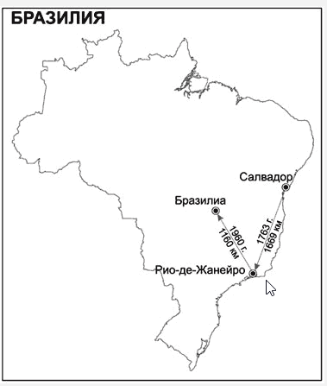
Цели проекта | Экономические
Выгоды проекта | значительно повлиял на социально-экономическую жизнь республики, переориентировав внутренние миграционные потоки и улучшив инфраструктуру внутренних регионов страны
Сложности и угрозы проекта, негативные последствия | По уровню ВВП на душу населения Бразилиа теперь занимает второе место в стране (после города Витория), но отличается высоким уровнем преступности (в среднем 2 убийства в день). Несмотря на проекты «город будущего», вокруг Бразилиа выросла обширная полоса трущоб бедноты (фавелы).

Далее обучающиеся кратко презентуют свои работы на занятии, а педагог их комментирует и поясняет. Остальные обучающиеся могут задавать вопросы, комментировать выступления одногруппников, сравнивать свои проекты с теми, о которых идет речь в выступлении одногруппников и т.д.

В качестве информационных ресурсов к этой теме можно рекомендовать следующую литературу:
- Афанасьев, О.Е. Политическое пространство современного мира: справочник. Москва: ФЛИНТА; Наука, 2021.
- Социально-экономическая география мира : справочное пособие / В.Н. Холина, А.С.Наумов, И.А.Родионова. - 5-е изд., испр. - Москва: Дрофа, 2009. - 72 с.
- Холина В.Н. География. 10 класс. Учебник (углубленный) Москва: Дрофа, 2016
- Россман В. Переносы столиц на повестке дня современных государств // Философско-литературный журнал «Логос». 2013. №4 (94). URL: https://cyberleninka.ru/article/n/perenosy-stolits-na-povestke-dnya-sovremennyh-gosudarstv
- Тархов С.А. Переносы столиц// Первое сентября. №5-6. Доступно по ссылке http://www.demoscope.ru/weekly/2008/0343/analit06.php
- Случаи переноса мировых столиц в XX веке https://ria.ru/20190429/1553150394.html

Приложение 8.
Методическая разработка модульного практического занятия «Сравнительная характеристика особенностей природы, населения и хозяйства стран Юго-Западной и Юго-Восточной Азии» (вариант 1)
Цель – демонстрация интенсификации лекционного учебного занятия ОД Географии.
Ожидаемый результат – успешное усвоение знаний по теме «Зарубежная Азия».
Учебный элемент (УЭ) | Содержание УЭ | Деятельность обучающихся | Необходимые дидактические материалы | Комментарии и рекомендации
УЭ-1  (5 минут) | Входной контроль (проверка уровня усвоения материала теоретического занятия). | Выполняют тестовые задания по теме «Зарубежная Азия» | Короткий тест по пройденному материалу лекционных занятий
УЭ-2  (до 10 минут) | Теоретический (направлен на актуализацию знаний по составу региона) | Слушают, конспектируют, заполняют карточки или работают с контурной картой (наносят страны на к/к) | Теоретический материал, учебник, контурная карта Азии, карточки двух регионов для заполнения - Юго-Восточная и Юго-Западная Азия | Карточки можно заполнять на лекциях или самостоятельной работе, а в данном УЭ обратиться к ним за справочной информацией  Важна визуализация материала (с помощью к/к), умение обобщать материал. У обучающихся должна сложиться образ страны, региона, сформироваться устойчивые ассоциации в контексте получаемой профессии
УЭ-3 (до 1 минуты) | Выбор стран для сравнения | Выбирают страны для сравнения из предложенных вариантов | Варианты стран для сравнения | Нужно мотивировать студентов при выборе стран, дать небольшую рекомендацию по выбору объектов изучения
УЭ-4 (до 3 минуты) | Инструкция по выполнению задания, вооружение обучающихся инструментами по его выполнению | Слушают педагога, понимают требования задания, задают вопросы | Условия заданий | Практическую работу можно организовать в формате групповой работы (т.е. можно объединить обучающихся по 2-3 человека в команды для работы над темой)
УЭ-4 (до 20 минут) | Выполнение условия практической работы | Характеризуют страны по плану, сравнивают страны по каждому пункту плана, делают выводы | учебник, дополнительные справочники, карты, информационные ресурсы | Важно заранее подготовить информационную базу для выполнения обучающимися заданий.  Можно данный модуль дать на самостоятельную (внеурочную) деятельность, а результаты вынести на практическое занятие
УЭ-5 (до 5 минут) | Профессионально-ориентированный элемент | Изучают аспекты экономики стран согласно получаемой профессии, рассматривают страны как рынки сбыта или ресурсную базу в контексте своей профессии | Дополнительные справочные материалы | Этот элемент может быть привязан либо к УЭ-4 или УЭ-5.
УЭ-6 (до 20 минут) | Презентация результатов изучения (обсуждение) | Презентуют результаты изучения | Конспекты, черновики и записи обучающихся | Можно ввести игровой элемент – например, организовать «конференцию для инвесторов», которые выбирают потенциальную страну для размещения производства или вложения инвестиций
УЭ-7 (до 2 минут) | Подведение итогов | Слушают, делают выводы
УЭ-8 (до 2 минут) | Домашнее задание
УЭ 2 и 4 можно выносить на самостоятельную работу, сокращать в зависимости от того, насколько полно удалось рассмотреть тему, подготовленности обучающихся, их способностей к самостоятельной работе и пр.

Примерная карточка региона
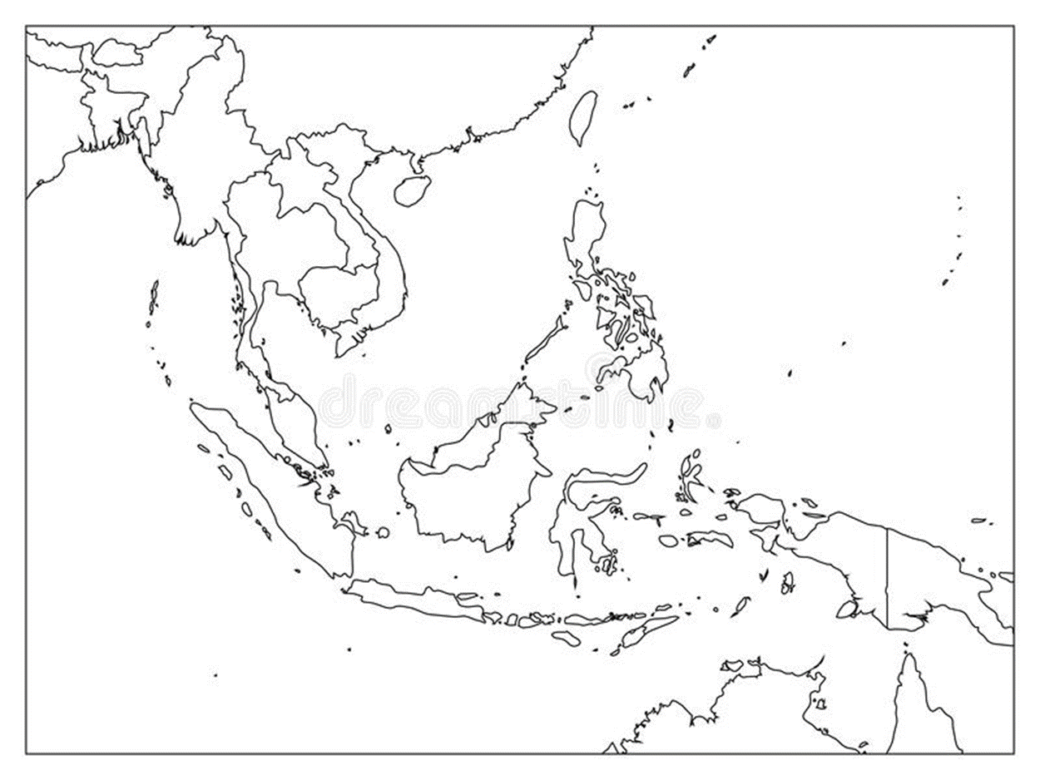 | Название региона «Юго-Восточная Азия»  Краткая характеристика  ФГП  ЭГП  Рекорды  Легенда к контурной карте  Название страны  Р -республика  М- монархия  Ф- федерация  У -уния  Столица  Крупные города  Курорты и туристические центры (для специалистов по туризму и гостеприимству)  И т.д.

Состав региона
Страна (официальное название, краткое название | Столица, крупные города | Краткая характеристика, ассоциации, элементы профессионализации
Социалисти́ческая Респу́блика Вьетна́м (Вьетнам) – пример заполнения таблицы | Ханой, Хошимин, Ханой, Хайфон, Кантхо, Бьенхоа, Дананг | КХ. Государство, вытянутое в форме буквы «S», расположено на полуострове Индокитай, гористая местность, Крупнейшие реки Вьетнама – Меконг и Хонгха (Красная река) – впадают в Южно-Китайское море. Климат - субэкваториальный муссонный. Много ГЭС, мировой экспортер электроэнергии. Развито с/х, выращивается чай, кофе, рис, пряности, тропические фрукты, орехи кешью. Развит туризм.  Ассоциации – (формируются обучающимися самостоятельно, например, рис, Ханой, пляжи, пагоды и т.д.).  Элементы профессионализации  Для туристов – краткая характеристика туристических ресурсов  Для специалистов по гостиничному хозяйству – характеристика системы гостеприимства  Для педагогов разного уровня – характеристика истории, мифологии и легенд (для начального образования), системы образования и пр.  Для экономистов – характеристика экономической системы  И т.д.
Таиланд
Мьянма
Камбоджа
Лаос
Индонезия
Филиппины
Малайзия
Сингапур
Восточный Тимор
Бруней

Рекомендации по заполнению карточки
1. Карточка может быть подготовлена на любой регион мира. Карточка может заполняться как элемент конспекта во время теоретических занятий и дополняться в процессе практической деятельности, или самостоятельно студентом по итогу изучения теоретической и/или практической части. Выбор места карточки в образовательном процессе определяется индивидуальными особенностями обучающихся: уровнем подготовки, способностями к оперативной работе на занятиях или самоорганизации и т.д.
2. Карточка может быть частично или полностью заполнена педагогом в зависимости от необходимостей и целей учебного процесса. Педагог вправе сократить информационные блоки по своему усмотрению. Важно оставить картографическую составляющую.
3. Карточку можно дополнить дополнительными материалами по каждой стране.

Приложение 9.
План страноведческой характеристики страны
1. Физико-географические особенности страны.
1. Особенности физико-географического положения (территория (площадь, рельеф), водные объекты, климатические условия и проч.). ОБЯЗАТЕЛЬНО оценить влияние ФГП на развитие страны;
1.2. Обеспеченность природными ресурсами:
      - Минеральные ресурсы (виды, гл. месторождения);
      - Гидроресурсы;
      - Климатические ресурсы;
      - Почвенно-земельные ресурсы;
      - Лесные ресурсы;
      - Ресурсы флоры и фауны;
      - и др.
2. Население
Демографические характеристики
2.1. Естественное движение населения (естественный прирост, рождаемость, смертность).
2.2. Половозрастная структура населения (соотношение групп разных возрастов, соотношение мужчин и женщин).
2.3. Ожидаемая продолжительность жизни и др.
Территориальное распределение населения
2.4. Плотность населения
2.5 Уровень урбанизации (% городского населения).
2.6. Крупные города, агломерации Иные социальные показатели
2.7. Уровень образования населения
2.8. Обеспеченность компьютерами, мобильными телефонами; доступ к Интернет.
2.9. Место страны в рейтинге по ИЧР (Индексу человеческого развития)
3. Хозяйство страны
Общеэкономические характеристики
3.1. Объем ВВП, уровень ВВП на душу населения
3.2. Структура ВВП, динамика ВВП
3.3. Экономически активное население (ЭАН), структура ЭАН, уровень безработицы
3.4. Первичный сектор (сельское и лесное хозяйство, рыболовство)
3.5. Промышленность
3.6. Третичный сектор (сфера услуг). Указываются основные отрасли, специализация, местоположение/центры развития отраслей. По желанию –основные акторы (компании)
3.7. Транспортная система:
- Автодороги;
- Железные дороги;
- Авиасообщение;
- Водные пути;
- Трубопроводный транспорт;
- Внешняя экономика;
- Объемы импорта и экспорта, основные статьи импорта, экспорта.
3.8. Основные внешнеэкономические партнеры
4. Особенности политико-административной системы
4.1. Административно-территориальное деление
4.2. Особенности политической системы (форма госуд. устройства, госуд. правления)
4.3. Особенности политической ситуации (внутренней, внешней).

Это примерный план, он может быть детализирован в зависимости от специальности, характеризуемых стран и дидактических целей учебного процесса.
Приложение 10.
Пример оформления карточки для изучения Франции
(для обучающихся по направлению «Туризм»)
Цель – формирование образа территории, понимания поликультурности и разнообразия пространства страны (Франции).

На карточке представлена образная карта Франции, формирующая пространственное представление о специализации регионов и размещении крупных промышленных, сельскохозяйственных и туристических центров, а также политическая карта Франции. К картам дается таблица с важнейшими регионами с точки зрения туристско-ресурсного потенциала Франции. Обучающиеся ее заполняют в ходе изучения теоретического материала о стране.
Для других специальностей можно также использовать образную карту, однако в таблице сделать упор на конкретную отрасль экономики в контексте осваиваемой профессии.
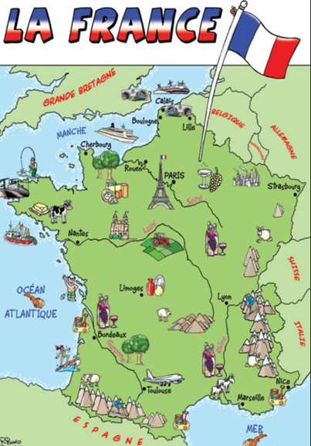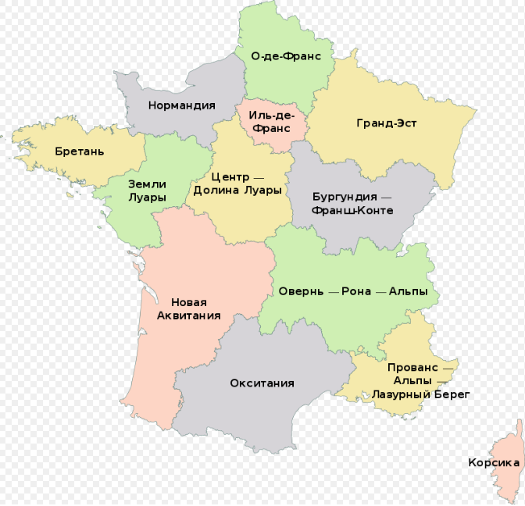
Регион (административные единицы после 2016 г) | Основные достопримечательности и туристские центры
Новая Аквитания
Бретань
Нормандия
Иль-де-Франс
Окситания (Лангедок-Русиньйон-Юг-Пиренеи)
Центр-Долина Луары
Прованс-Альпы-Лазурный берег
Корсика
Любой другой (на выбор)

Приложение 11.
Практическая работа
Примерная расширенная схема практической работы
Комплексная оценка природно-ресурсного потенциала территории.
В качестве территории можно выбрать свой регион, область, муниципальный округ или населенный пункт.
Цель работы: оценить и охарактеризовать природно-ресурсный потенциал территории
Приведен опорный план работы с примерами дополнительных заданий, которые можно сокращать, добавлять опционно или убирать в зависимости от целей обучения и уровня подготовки обучающихся, а также с учетом необходимости профессионализации и интенсификации обучения.
Практическое занятие может быть организовано традиционным способом (путем изучения выданных на занятии материалов), путем сочетания камеральных исследований и полевых наблюдений. Учитывая неоднородность обеспеченности ресурсами территорий РФ и мира, а также вариативность выбора территории в качестве объекта изучения, можно уделать большее внимание отдельным пунктам плана, и исключать при необходимости неактуальные подпункты и пункты плана.
План работы
1. Введение (кратко привести основную информацию о территории / регионе)
2. Оценка природно-ресурсного потенциала территории / региона
2.1. Оценка минерально-сырьевых ресурсов
Краткое описание минерально-сырьевых ресурсов. Описание основных месторождений и их значение в экономике края, региона, страны. Бланки наблюдений (при необходимости).
  - Оценка топливно-энергетических ресурсов
Краткое описание топливно-энергетических ресурсов. Описание основных месторождений и их значение в экономике края, региона, страны. Бланки наблюдений (при возможности).
Возможно такое дополнительное задание по п.2.1. и 2.2.
1. Построить карту полезных ископаемых выбранной территории с помощью контурной карты или графического редактора. Нанести границы бассейнов и месторождения.
2. Выяснить принадлежность месторождений полезных ископаемых к тектоническим структурам территории области.
3. Дать комплексный анализ обеспеченности полезными ископаемыми территории или отрасли промышленности согласно осваиваемой профессии.
4. Для профессионализации специалистов в области:
а) туризма – написать вывод, какие из месторождений и связанных с ними промышленных комплексов могут стать основой для развития промышленного туризма в регионе;
б) педагогов начального образования – написать вывод, как изучаемые месторождения можно использовать в учебном процессе (например, в частности в программе дисциплины «Окружающий мир» за 2 класс рассматривается тема «Горные породы и минералы», в которой можно привести пример полезных ископаемых своего края).
Важно дать обучающимся список рекомендуемой литературы и источников по теме
  - Оценка земельных ресурсов
Краткое описание земельных ресурсов. Описание типов земельных ресурсов и их значение в экономике края, региона, страны. Бланки наблюдений (при возможности).
Изучение и/или составление карты земельных ресурсов территории (опционно). Оценка (в баллах) типов земельных ресурсов для экономики края (или для выбранной отрасли, например, для туризма, сельского хозяйства, городского планирования и т.д.). Оценка может производится по такой шкале
Оценочная шкала
Баллы | Категория | Характеристика
0 баллов | Непригодные | Использовать в выбранном секторе экономики невозможно
1 балл | Наименее пригодные | Необходимы меры по вовлечению в хозяйственный оборот, например, рекультивация земель, очистные мероприятия и пр.
2 балла | Пригодные | Возможно вовлечение в хозяйственный оборот при минимальных затратах (например, вырубка сухостоя, уборка территории от мелких камней и пр.)
3 балла | Благоприятные | Наиболее пригодные территории для ведения хозяйства, не требуют дополнительных работ, являются непосредственным условием или ресурсом для выбранной экономической деятельности

Бланк оценки земельного фонда
Категория земель | Баллы | Площадь (км²) | Доля в общей площади региона (%)
1 | 2 | 3 | 4
Ледники
Полярные и высокогорные пустыни
Тундры и лесотундры
Болота
Неорошаемые пустыни, скальные грунты и прибрежные пески
Леса
Травянисто-кустарниковые пастбища и естественные луга
Земледельческая площадь
Земли промышленного и городского назначения
  - Оценка лесных ресурсов
Описание лесных ресурсов территории: общая площадь лесов, процент залесенности территории, преобладающие виды деревьев, их промышленное и/или рекреационное значение.
2.5. Оценка водных ресурсов
- Дать комплексное описание гидрографических объектов на территории, перечень важнейших водотоков и водоемов, их экономическое значение, оценить обеспеченности территории гидрологическими ресурсами.
- Нанести на контурную карту территории основные реки и водоемы. Выделить и окрасить бассейны самых больших рек. отметить крупнейшие искусственные водоемы и водотоки. Нанести на карту основные промышленные предприятия и районы сельского хозяйства, которые используют водные ресурсы для производства продукции.
- Для специалистов в области туризма: отметить водоемы и водотоки, имеющие рекреационное значение.
При возможности проведения полевых наблюдений необходимо использовать метод паспортизации объектов. Для этого необходимо организовать выход к водотоку и провести его наблюдения по приведенной ниже схеме, заполняя карточку. Также заполнить карточку можно в аудитории, при условии, что педагог заранее подготовить сведения для ее заполнения, а также иллюстративный материал и необходимые данные.
Такой подход позволит:
  - овладеть обучающимися методами географических наблюдений и заполнения бланковых материалов и паспортов;
  - - использовать краеведческий принцип (например, показав местный водоток и размещение на нем объектов жилой инфраструктуры и промышленности, можно экстраполировать эти представления на мировые водные ресурсы и понять принципы их использования в мировом хозяйстве);
  - - проводить обучение в контексте профессионализации.

КАРТОЧКА
составление описания гидрографического объекта – водотока (реки, ручья, потока)

Фамилия исследователя . Дата исследования .
Район исследования _____ .
(область, район, город, село)
Название гидрографического объекта _______ .
Предыдущие названия (при наличии):________________________________________________

1. Географическая привязка:
Название формы рельефа__________________ Площадь водосбора, м ² ________________
Принадлежность к водному бассейну ______________________________________________

2. Абсолютная отметка точки исследования, г __________________________________________
3. Геоморфологические особенности:
3.1. Форма и размеры долины, м:
ширина ___________ глубина___________
3.2. Размеры русла, м: ширина_____________ глубина_____________
3.3. Выразительность: поймы_________________________ террас____________________________
3.4. Наличие: меандр (____ед.) порогов (____ед.) островов (____ед.)
пляжей (____ед.) другие формы (перечислить)______________________
_______________ ______________________________________________________________
3.5. Характер растительности:
берегов___________________________________________________________________
поймы____________________________________________________________________
островов__________________________________________________________________
4. Гидрологические характеристики
Температура воды, град._________ Прозрачность_____________ Цвет___________________
Состав перенесенного потоком твердого материала: песок глина ил галька
Характер течения ____________________________ Скорость течения______________________
5. Характеристика и состав поверхностных пород, и их способность к размыванию
_____________________________________________________________________________
______________________________________________________________________________
6. Опасные процессы: подтопление близлежащих территорий
«цветение» воды другие (указать)___________________________

7.Санитарно-гигиеническое состояние__________________________________________________
8. Использование в хозяйственной деятельности:
8.1. Гидротехнические сооружения: имеющиеся (перечислить)________________________
отсутствуют
8.2. Использование водного объекта для:
водоснабжение населенных пунктов  водоснабжение промышленных предприятий  гидроэнергетики | водного транспорта  орошение  рыборазведение
другое (указать)____________________________________________________________
8.3. Использование в хозяйстве берегов и островов:
под жилую застройку под промышленную застройку
для рекреации для транспорта другие (указать)______________________________
9. Волнение воды в момент наблюдения (баллы) ______________________________________

КАРТОЧКА
составление описания гидрографического объекта – водоемы
(озера, пруда, водохранилища)
Фамилия исследователя _______________. Дата исследования__________________________
Район исследования ______________________________________________________________
Название гидрографического объекта _______________________________________________
Предыдущие названия (если есть):__________________________________________________
1. Географическая привязка:
Название формы рельефа________________________________________________________
Название водного бассейна ______________________________________________________
2. Абсолютная отметка точки исследования, г __________________________________________
3. Береговая линия озера (исследуется при обходе озера по всему периметру):
3.1. Очертания и формы берегов: прямые, изрезанные, низкие, высокие
3.2. Состав берегов: заболоченные песчаные каменистые.
3.3. Наличие аккумулятивных форм рельефа: террасные выступы береговые валы
3.4. Следы высоких уровней воды__________________________________________________
3.5. Следы подтопления берегов___________________________________________________
3.6. Морфологические характеристики береговых склонов: пологие крутые
форма: прямые вогнутые изогнутые волнистые террасированные
4. Геоморфологические особенности:
4.1. Тип озера по происхождению:
тектоническое ледниковое речное (старица) приморское (лагуна, лиман) провальное (карстовое) завально-запрудное горное кратерное
искусственное ( пруд водохранилище)
4.2. Форма и размеры объекта, м: длина_____________ глубина_____________
максимальная ширина __________ средняя ширина ___________
4.3. Наличие: островов (____ ед.) пляжей (____ ед.)
5. Гидрологические характеристики:
Температура воды________ Прозрачность____________ Цвет__________________________
7. Характер растительности: берегов__________________________________________________
островов_____________________________________________
8. Опасные процессы: подтопление близлежащих территорий абразия
«цветение» воды другие (указать)____________________________
9.Санитарно-гигиеническое состояние_________________________________________________________________________
10. Использование в хозяйственной деятельности:
10.1. Гидротехнические сооружения: плотины, запруды, водяные мельницы, другие (перечислить) ____________________отсутствуют
10.2. Использование водного объекта для:
водоснабжение населенных пунктов  водоснабжение промышленных предприятий  гидроэнергетики | водного транспорта  орошение  рыборазведение
другое (указать)_____________________________________________
10.3. Использование в хозяйстве берегов и островов:
под селитебную застройку под промышленную застройку другое (указать)__________для рекреации для транспорта ____________________________
11. Волнение воды (баллы)__________________________________________________________

2.6. Оценка ресурсов растительного и животного мира
Дать характеристику растительного и животного мира территории.
Задание на профессионализацию для специалистов в области туризма и гостеприимства
Пользуясь ресурсами Министерства природных ресурсов и экологии Российской Федерации (Минприроды России) naturerussia.travel и https://mnr.gov.ru/ изучить и описать растительный и животный мир своего региона. Изучить новости относительно природно-заповедного фонда на ресурсе naturerussia.travel, оценить, какие виды туризма развиваются на базе природных рекреационных ресурсов ООПТ. Составить перечень объектов природно-заповедного фонда территории.
Задание на профессионализацию для специалистов в области образования (в том числе дошкольного)
Пользуясь ресурсами Министерства природных ресурсов и экологии Российской Федерации (Минприроды России) naturerussia.travel и https://mnr.gov.ru/ изучить и описать растительный и животный мир своего региона. Составить перечень объектов природно-заповедного фонда территории. Изучить существующие ресурсы и образовательные проекты в ООПТ изучаемого региона на ресурсе naturerussia.travel, описать, как эти ресурсы можно вовлечь в образовательный процесс:
1. Для будущих педагогов дошкольникого образования рекомендуется включить такое задание: «На основании оценки природно-заповедного фонда региона разработать воображаемое путешествие в один из заповедников или национальных парков. Для этого необходимо 1) отобрать объекты посещения, их фотографии, красочные описания, видео и другой иллюстративный материал; 2) подготовить информацию о том, чем уникальны объекты показа так, чтобы она запомнилась детям и способствовала их развитию и культурному обогащению; 3) продумать активности детей – например, подготовить игровые минутки, продумать зарисовывание объектов, лепку, викторину и пр.);
2. Для будущих педагогов начального образования рекомендуется включить такое задание: «На основании оценки природно-заповедного фонда региона продумать, как можно включить информацию об одном из объектов ПЗФ региона в изучение дисциплины «Окружающий мир». Для этого необходимо 1) выбрать тему (например, «Сезоны года» (2 кл.) или любую другую) и обосновать включение информации о резервате в материал урока; 2) отобрать информацию о живой природе резервата и подготовить краткий конспект той части занятия, в которую она будет включена; 3) продумать домашнее задание для детей по информации о резервате – например, посмотреть фильм с родителями, почитать литературу, подготовить сочинение «Почему я хочу попасть в заповедник», нарисовать увиденное на уроке и пр.

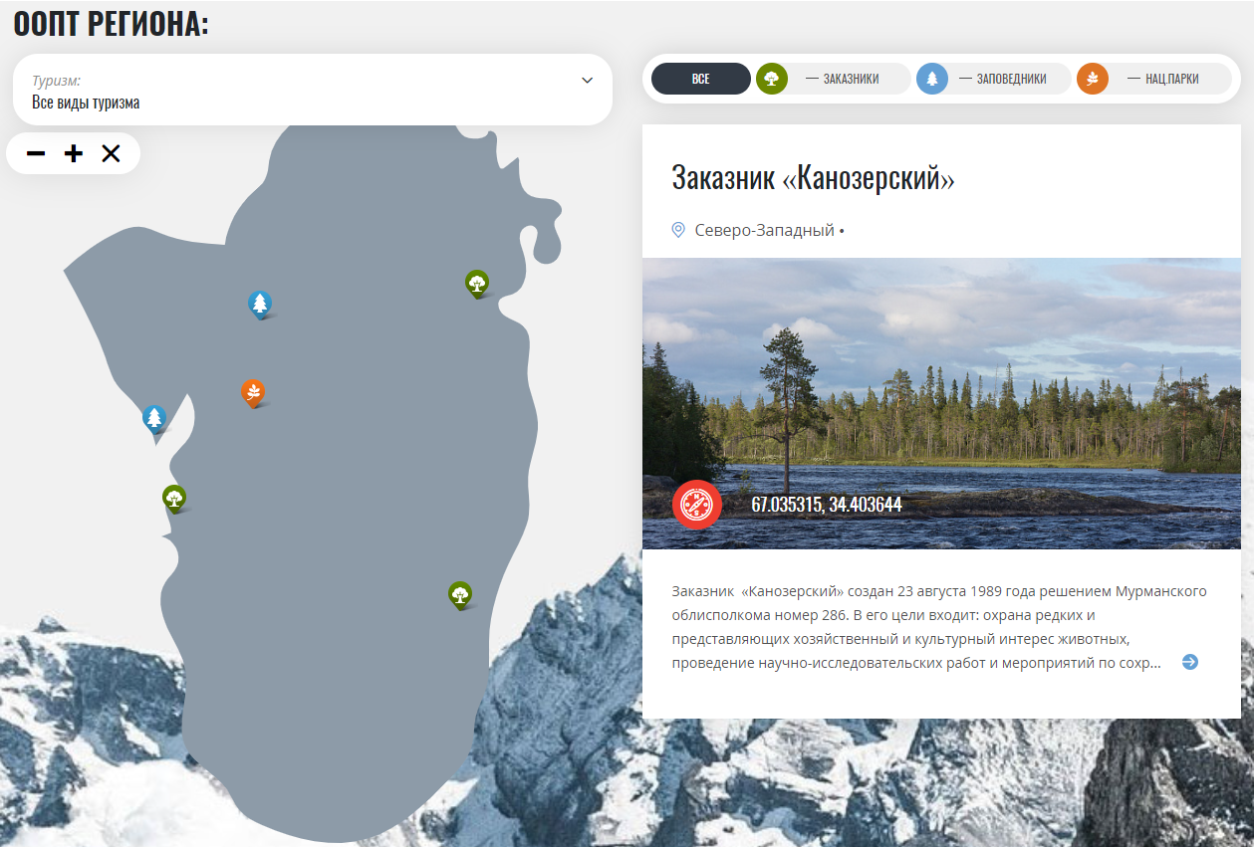
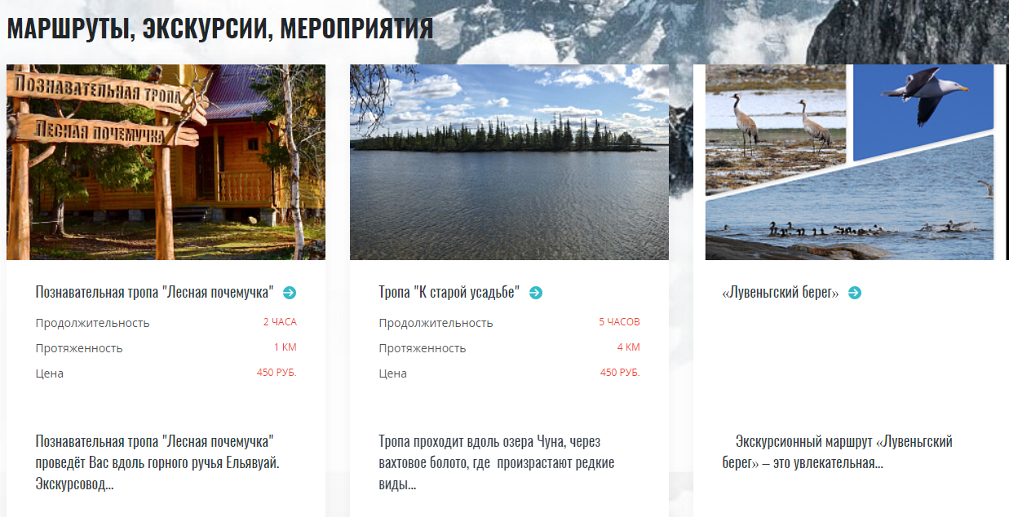Скрин ресурса naturerussia.travel по ООПТ Мурманской области
3. Заключение (сделать вывод о природно-ресурсном потенциале территории в контексте выгодности для конкретной отрасли народного хозяйства в соответствии с осваиваемой профессией).

Приложение 12.
ТЕХНОЛОГИЧЕСКАЯ КАРТА
прикладного модуля разработана на примере
специальности 43.02.10 Туризм
1. | Тема занятия | Составление систематизирующей таблицы «Государственный строй стран мира»
2. | Содержание темы | Составление таблицы” Государственный строй отдельных стран мира”.  Используя раздаточный материал, заполните таблицу, приведя по несколько примеров стран с различным государственным устройством.
3. | Тип занятия | Практическая работа №1
4. | Формы организации учебной деятельности | Фронтальный, устный опрос

Этапы занятия | Деятельность преподавателя | Деятельность студентов | Планируемые образовательные результаты | Типы оценочных мероприятий
1. Организационный этап занятия
Создание рабочей обстановки, актуализация мотивов учебной деятельности. Проверка выполнения заданий ВСР / входной контроль | Преподаватель проводит проверку списочного состава студентов. Формулирует старт-задание. Помогает сформулировать проблему, тему и цели занятия, выявить профессиональную актуальность темы. | Студенты участвуют в проверке списочного состава. Решают старт-задание, выявляют проблему/ затруднения в решении задания, формулирует тему и цель занятия с учетом проблемы. Определяют профессиональную актуальность темы | ОК 02. | Старт-задание Фронтальный устный опрос
Актуализация содержания, необходимого для выполнения лабораторных и практических работ | Преподаватель предлагает выбрать необходимые средства для решения проблемы: понятия, правила, алгоритмы. Фиксирует варианты выбранных средств на доске | Студенты запоминают правила работы на Занятиее: повторяют формы государственного устройства государств, основные формы государственного режима | ОК 04. | Фронтальный устный опрос
2. Основной этап занятия
Осмысление содержания заданий практической работы, последовательности выполнения действий при выполнении заданий или воспроизведение формируемых знаний и их применение в стандартных условиях (по аналогии, действия в стандартных ситуациях, тренировочные упражнения) | Преподаватель расширяет понятие о государственном строе стран мира: формах правления и административно-территориального устройства.  Выдает схему, таблицу и далее поясняет задания практической работы, последовательность действий при выполнении заданий | Изучают политическую карту мира, Конституцию РФ, знакомятся с электронной презентацией «Формы государства». | ОК 06. | Фронтальный устный опрос
Перенос приобретенных знаний и их первичное применение в новых или измененных условиях с целью формирования умений (творческие, проблемные задачи, ситуации) | Преподаватель обращает внимание студентов на | Заполняют таблицу Формы государства: формы правления, территориально-государственное устройство, политический режим.  Определяют разницу между странами и обосновывают свои знания устными ответами | ОК 02.  ОК 04. | Задание-исследование
Самостоятельное выполнение заданий практических работ в соответствии с инструкцией, методическими указаниями | Преподаватель помогает студенту определить  Что такое форма государства?  Что такое форма государственного устройства?  Что такое политический режим?  Какие существуют формы государственного устройства? | Полученные данные студенты заносят в итоговую таблицу | ОК 02.  ОК 04. | Задание-исследование
Обобщение и систематизация результатов выполнения практической работы | Преподаватель проверяет грамотность заполненной итоговой таблицы, помогает составить план докладов на этапах учебного исследования | Формирует доклад и презентует результаты учебного исследования. По теме «Зависимые страны и колонии» | ОК 02.  ОК 04. | Отчет о результатах исследования
3. Заключительный этап занятия
Подведение итогов работы; фиксация достижения целей (оценка деятельности обучающихся); определение перспективы дальнейшей работы | Преподаватель экспертно комментирует результаты контрольно-оценочные действий студентов на основе критериев  Создает условия для самоопределения студентов в выборе формата (учебный проект или исследование) и тематики заданий для самостоятельного выполнения | Выявить географические аспекты глобальной проблемы человечества – проблемы отсталости. | ОК 08. | Фронтальный устный опрос о результатах самоконтроля
4. Задания для самостоятельного выполнения | Прорабатывает со студентами формальные требований: к качеству труда в учебном проекте/исследовании, нормам времени сдачи результатов на этапах работы (защита проектной идеи; защита плана работы; защита продукта работы и оформление работы для внешнего использования  Помогает установить необходимые связи с другими наставниками/экспертами  Согласует со студентами формы самоконтроля, взаимоконтроля и внешнего контроля по ходу реализации проекта/исследования. Проводит регулярную рефлексию хода проекта/исследования, в том числе рефлексии междисциплинарных связей.  Задает критерии качества оформления продукта проектной деятельности на каждом этапе.  Содействует демонстрации продукта проектной/исследовательской деятельности в общественной среде | Студенты овладевают стандартами:  - проектирования (например, стандарт проектирования- примеры ИСО 9001, ГОСТ 34);  - исследования, нормированными исходя из принятых в науке традиций: постановка проблемы, изучение теории, посвященной данной проблематике, подбор методик исследования и практическое овладение ими, сбор собственного материала, его анализ и обобщение, собственные вывод  Демонстрируют продукт проектной/исследовательской деятельности в учебной/общественной среде | ОК 08. | Отчет о результатах работы на каждом этапе проекта/исследования  Самоотчет с публичной презентацией исследований/проекта на рубежном контроле или научно-практических конференциях для студентов

Приложение 14.
Задание для организации самостоятельной работы обучающихся.
«Домашний кинотеатр»
Цель – формирование образа территории с помощью оптимизации времени, отведенного на самостоятельную работу.
Подобрать 5-6 видеороликов о стране (по варианту или по выбору).
Ролики должны быть отобраны по следующим принципам:
- красивая качественная съемка
- продолжительность от 30 минут и больше
- контент должен быть полезным, интересным, доступным для восприятия и понимания, раскрывающим особенности:
а) туристического потенциала страны или ее части (для специалистов по туризму);
б) возможности демонстрации детям (для педагогов);
в) национальных блюд (для специалистов в области общественного питания);
г) национальных традиций, одежды и ухода за собой (для специалистов в индустрии красоты) и т.д.
Информацию о просмотренных видеороликах занести в таблицу. Ролики нужно проранжировать по полезности и интересности, таким образом на первом месте будет наиболее полезный и интересный видеоролик.
Номер | Название видео, автор | Ссылка | Краткое описание, положительные моменты | То, что не понравилось, отрицательные моменты
Составить рекомендации к просмотру лучших видеороликов для одногруппников.
Просмотр видеороликов осуществляется обучающимися самостоятельно в формате самостоятельной работы. По итогам просмотра можно уделить время на занятии обсуждению.

Приложение 15.
Пример чек-листа дополнительной литературы для профессионализации и интенсификации обучения в режиме самостоятельной работы


чек лист книг по географии для….
(туриста, педагога, экскурсовода…)
Готовы разобраться в социально-экономической географии? Что скрывают в себе мировые социально-экономические процессы? Какие геполитические процессы формируют сегодня новую политическую карту мира? Какие тайны и экологические последствия таят в себе совсем не опасные, повседневные вещи и ритуалы? Как увидеть страны глазами других путешественников? Вам на помощь придут популярные книги и необычные издания из разных отраслей знаний. Отмечайте в чек-листе прочитанные книги и добавляйте новые, которые Вы нашли или изучили .
рекомендованные книги
 | «Географическая картина мира», В.п.максаковский. Классика, проверенная годами. Книга посвящена характеристике регионов мира: зарубежной Европы (без стран СНГ), зарубежной Азии (без стран СНГ), Африки, Северной и Латинской Америки, Австралии и Океании. https://obuchalka.org/2013010869026/geograficheskaya-kartina-mira-kniga-2-regionalnaya-harakteristika-mira-maksakovskii-v-p-2009.html |  |  | «Месть географии», Роберт Каплан  «Что могут рассказать географические карты о грядущих конфликтах и битве против неизбежного» — это подзаголовок книги. И она действительно не только о прошлом, но и о будущем. Эта книга позволяет ощутить географию планеты, рассказывает о том, как горы, реки и океаны влияли на судьбы древнейших цивилизаций, государств и народов; о том, как сегодня география влияет на все политические процессы, и чего ждать в будущем.
 | «Исповедь экономического убийцы», Д.Перкинс. Альтернативный взгляд на развитие новых индустриальных стран и мировые экономические механизмы финансовой поддержки национальных экономик.  https://www.rulit.me/books/ispoved-ekonomicheskogo-ubijcy-drugoj-perevod-read-147452-1.html |  |  | «Как нации становятся брендами». Р. Абдрахманов По мнению политического обозревателя и экономиста Рахимбека Абдрахманова, нация достигает «совершеннолетия», когда у неё появляются национальные бренды — корпорации, чьей продукцией мир пользуется каждый день. В своей книге он рассказывает, как политика страны влияет на развитие национальных брендов, какими методами государства ведут глобальную борьбу за рынки сбыта.
 | «Новая карта мира». Д. Ергин. Американский экономист, эксперт в области энергетики и международной политики Дэниел Ергин пишет о глобальном переделе мира на примере шести карт: Америки, России, Китая, Ближнего Востока, дорожной карты и карты климата. Основные причины глобальных изменений по Ергину — трансформация мировой геополитики и политики в области климата, растущее напряжение между странами и развитие технологий. |  |  | «Все возможные миры. История географических идей», Дж.Престон, М.Джефри Книга в интересной форме рассказывает об истории географической мысли с древнейших времен до наших дней.Рассматриваются классический период ее развития - от зарождения географических знаний до 1859 года,новый период, начавшийся во второй половине 19 столетия,и современный
 | «гардероб наизнанку. Как индустрия моды уничтожает планету и для чего нужно вывернуть свой шкаф». А. Приказчикова Индустрия моды находится в числе производств, которые больше всего загрязняют окружающую среду. Все чаще люди, осознавая это, стараются выбирать одежду, которая наносит меньший вред природе.  Автор книги отвечает на вопросы: что можно назвать экобрендом? Стоит ли покупать одежду из переработанного пластика у гигантов моды? И на что вообще можно ориентироваться во время покупок?. |  |  | «Маленький плохой заяц, или Взаимосвязь религии и окружающей среды». К. михайлов. Влияет ли экология на религиозные взгляды? Зависят ли наши убеждения от того, какие ландшафты нас окружают и каких животных мы видим? Скажем, если бы Иисус никогда не видел агнцев, а имел дело только со страусами – мы знали бы совершенно иное христианство? И наоборот: зависит ли экология от религии? Как монотеистические религии влияют на глобальное потепление, а зороастризм – на птиц?
 | «Вокруг мира на 80 поездах. 72 000 километров новых открытий». М. Раджеш. Увидеть мир из окна поезда — сомнительная затея или невероятный опыт? Мониша Раждеш знает о железнодорожных путешествиях все. Побывав в России, Монголии, Северной Корее, Канаде, Казахстане и во многих других странах, она поняла, что незабываемой поездку делают люди, эмоции и новые открытия. Познакомьтесь вместе с автором с самыми необычными попутчиками, узнайте о традициях разных стран, полюбуйтесь невероятными пейзажами и насладитесь гостеприимством каждого континента. |  |  | «Бросить Word, увидеть World. Офисное рабство или красота мира» К.Тюрмер  Героиня книги за восемь лет пеших путешествий она прошла 12 700 километров пешком, износила двадцать пять пар ботинок, съела полтонны шоколада и провела более двух тысяч ночей в палатке. Когда читаешь эту книгу, кажется, что стоишь на вершине горы перед сотней троп, каждая из которых манит и ждёт именно тебя...Прочитав эту книгу, вы приобретёте опыт тех путешествий, на которые никак не могли решиться, а, если после этого сами соберётесь в первый пеший поход, будете к нему полностью готовы.
ДОБАВЬТЕ НИЖЕ СВОИ КНИГИ, КОТОРЫЕ ВЫ ПЛАНИРУЕТЕ ПРОЧИТАТЬ.
после прочтения отметьте те, которые вы посоветуете друзьям
Рекомендации. Как составлять чек-листы для обучающихся
- Ищите книги, которые подходят под определенные темы, но написаны «живым», интересным языком. Это могут не только «занимательные энциклопедии», а и вдохновляющие описания путешествий, серьезные взгляды на геополитику, альтернативные мнения – все что вдохновляет, заставляет задуматься, переживать, все, что формирует образы территорий, которые складываются в географическую картину мира.
- По возможности ищите доступные издания, которые можно изучить по прямой ссылке или в библиотеке.
- Можно рекомендовать использовать чек-лист для составления своеобразных обзоров, рецензий, которые обучающиеся могут написать о прочитанных книгах.
- Развивайтесь. Будьте в тренде. Следите за книжными новинками в области социально-экономической географии и не тольно.

Приложение 16.
Примеры расширения средств обучения
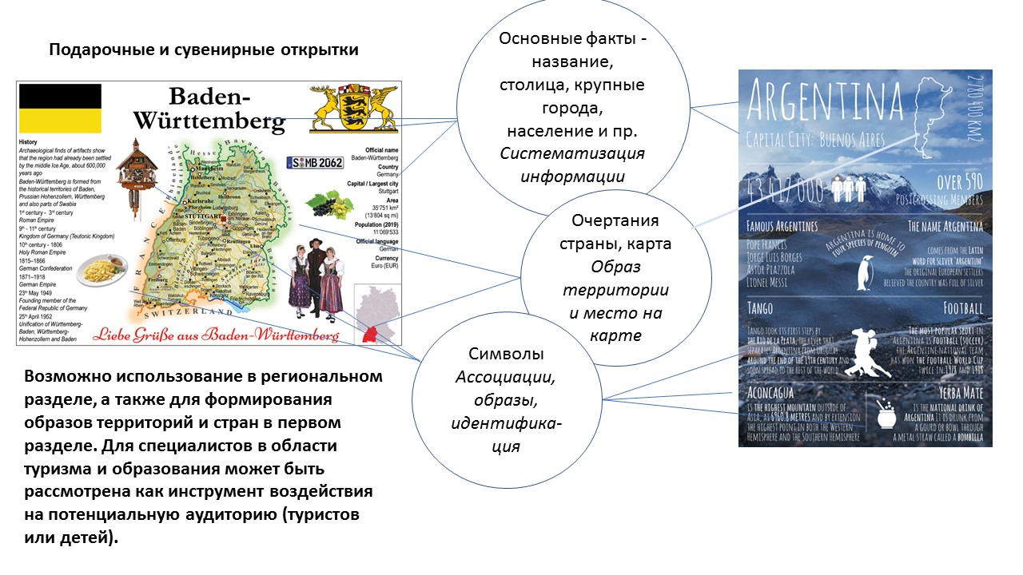
Цель – формирование образа территорий, творческих способностей и умений использовать приведенные средства в профессиональной деятельности

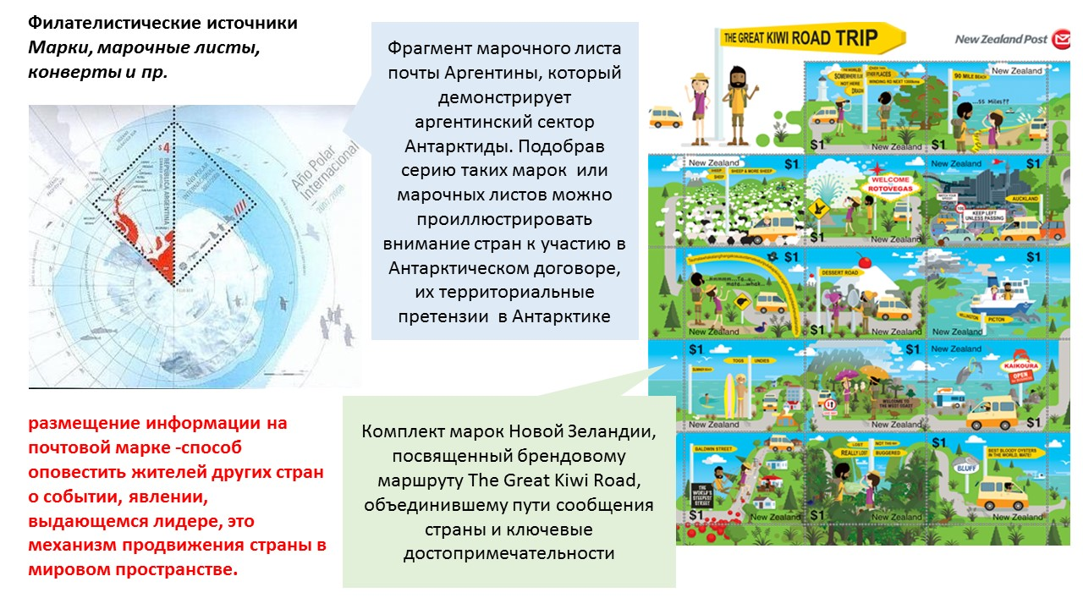

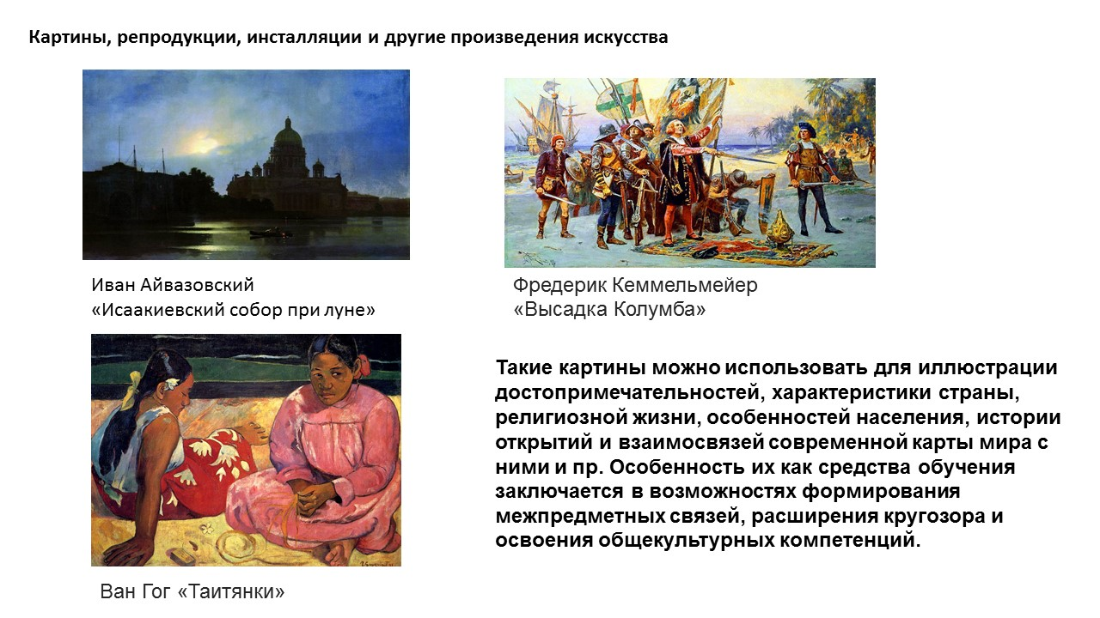

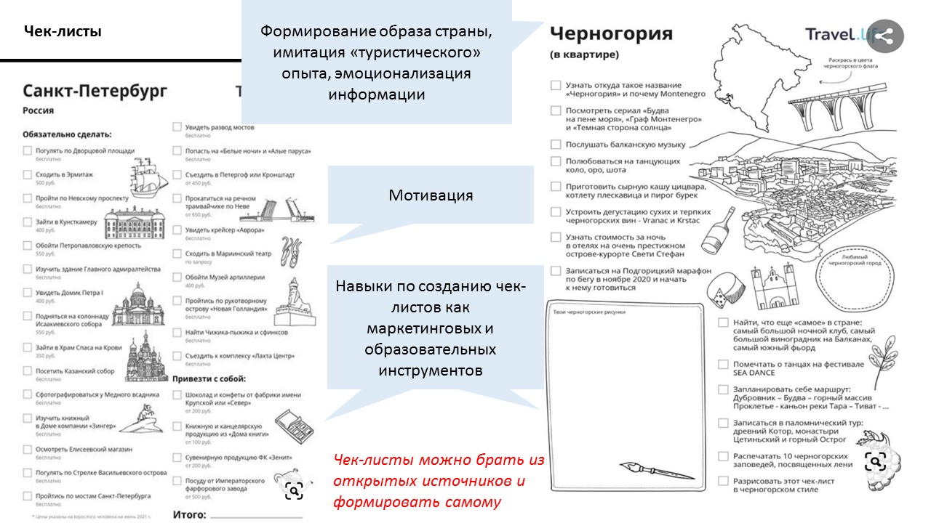

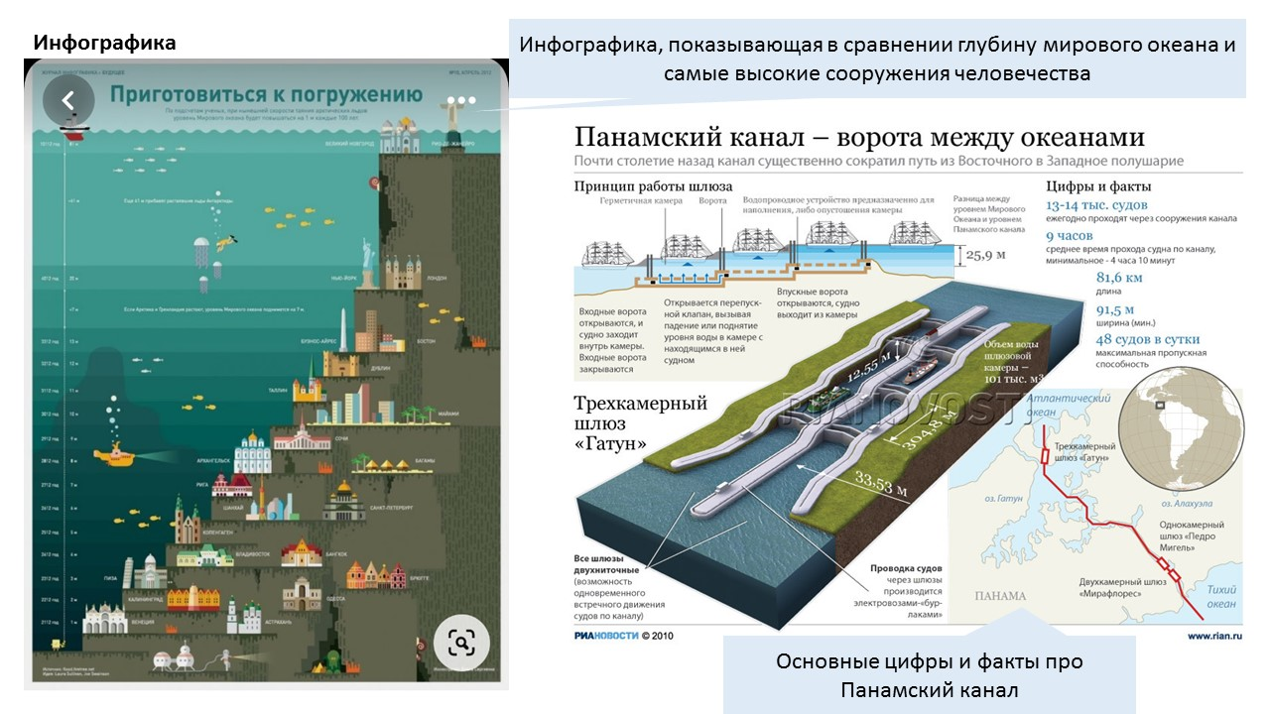

Приложение 17.
Чек-лист «Как подобрать дополнительный сервис для Вашего предмета/курса?»
- Проведите анализ материалов читаемого предмета/курса:
- Какие материалы Вы планируете изучить вместе с обучающимися в рамках преподаваемой дисциплины?
- Какие виды активности Вы хотите применить на занятии?
- Какие задания обучающимся необходимо выполнить в течение занятия / недели / семестра?
- Как Вы будете проводить итоговую аттестацию?
- Классифицируйте материалы по возможности оцифровки:
- Определите, какие материалы и задания можно представить в оцифрованном виде (тексты, лекции, тесты, задачи и т.д.)
- Для каких занятий нужен контакт обучающихся с педагогом (например, семинары)?
- Подумайте, могут ли Вам помочь симуляторы и тренажеры?
- Ознакомьтесь с цифровыми инструментами и сервисами и сделайте выбор:
- Поищите готовые решения среди открытых сервисов и инструментов по созданию собственных ресурсов (например, воспользуйтесь «iPadагогическим колесом» технологий обучения Аллана Каррингтона).
- Созданные с помощью внешних сервисов материалы или ссылки на них можно разместить в вашем электронном курсе, на сайте школы, в тематической группе Вашего предмета/курса в социальной сети, группе Вашего класса в мессенджере и пр., чтобы обучающиеся имели к ним доступ.
- Если Вы не нашли сервиса, отвечающего вашим задачам, поищите советы на профильных тематических сайтах, сайтах – «педагогических копилках», обсудите проблему с коллегами в профессиональных чатах и форумах в соцсетях.
- Выберите инструменты, которые будете использовать в период дистанционного обучения:
- Помните, что методика определяет инструменты, а не наоборот. Инструменты нужно подбирать, исходя из учебных целей.
- Ограничьтесь минимальным набором дистанционных инструментов: одного-двух для начала вполне достаточно, чтобы и вам, и студентам было удобно. Чем проще будут эти инструменты, тем лучше.
- После того, как вы освоили конкретный инструмент, оцените, насколько вам и студентам удобно с ним работать. Достигаете ли вы желаемых результатов? Будьте готовы заменить инструмент, если вам некомфортно его использовать.
- Если вы преподаете предмет, который пересекается с другими дисциплинами, по возможности выберите с другими педагогами общие для всех инструменты, чтобы обучающимся не пришлось работать с новыми сервисами на каждом следующем занятии.
- Попросите технических специалистов образовательного учреждения помочь вам в освоении нового инструмента.
- Обязательно протестируйте новый инструмент самостоятельно, прежде чем использовать его в работе с обучающимися.

Приложение 18
Перечень примерных тем проектов для укрупненных групп специальностей
23.00.00 ТЕХНИКА И ТЕХНОЛОГИИ НАЗЕМНОГО ТРАНСПОРТА (23.02.01 Организация перевозок и управление на транспорте):
1. Нетрадиционные источники получения энергии.
2. Проблема загрязнения окружающей среды транспортом и пути ее решения (в том числе на примере вашего населенного пункта).
3. Влияние газификации на экологию области.
4. Влияние многолетней мерзлоты на окружающую среду.
5. Влияние хозяйственной деятельности человека на состояние почвы.
6. Влияние изменения климата на живую природу.
7. Теория Чижевского о солнечных циклах и их влиянии на природу Земли.
8. Альтернативная энергетика: панацея, или самообман?
9. Значения учения В.И. Вернадского о биосфере и ноосфере для развития географии.
10. География и общая теория систем.
38.00.00 ЭКОНОМИКА И УПРАВЛЕНИЕ (за исключением специальности 38.02.05 Товароведение и экспертиза качества потребительских товаров):
1. Задачи управления пространственными системами и проблемы геокибернетики.
2. Оффшорные зоны как результат мировой глобализации.
3. Современные непризнанные государства. Общие особенности и проблемы.
4. Россия в международном разделении труда.
5. Северный морской путь. История освоения, современное значение.
6. Страны с переходной экономикой – Россия, Индия, Китай, Бразилия, их роль в современной экономической и политической жизни мира.
7. Топливная промышленность России. Состояние, проблемы, перспективы развития.
8. Экологические проблемы нефтедобычи в Западной Сибири и их экономический аспект.
9. Влияние мирового экономического кризиса 2008–2009 гг. на российскую экономику.
10. Экономико-географическая характеристика страны/района/населенного пункта.

39.00.00 СОЦИОЛОГИЯ И СОЦИАЛЬНАЯ РАБОТА:
1. Демографическая политика и права личности.
2. Демографическая ситуация в нашей стране.
3. Демографическая ситуация в нашем районе.
4. Географические аспекты современных глобальных проблем человечества.
5. Географические названия нашей области (города).
6. Географические проблемы урбанизации (на примере вашего населенного пункта).
7. Мировые города – главные центры активности мирового сообщества.
8. Праздники, традиции, обычаи народов мира.
9. Проблемы переселенцев в России и мире.
10. Влияние ландшафтов на особенности традиционных жилищ человека (в том числе вашей местности).

40.00.00 ЮРИСПРУДЕНЦИЯ:
- Основные принципы и факторы размещения производительных сил в регионе
- Традиционный хозяйственный уклад и инновационное региона
- Территории приоритетного регионального развития
- Города как центры политической и экономической активности региона
- Регион на пути устойчивого развития
- Интеграционные процессы в регионе (межрегиональные социально-экономические проекты)
- Культурно-историческое наследие региона
- Туристские и экскурсионные маршруты региона
- Культурные ландшафты региона
- Топонимика в культурном ландшафте региона

42.00.00 СРЕДСТВА МАССОВОЙ ИНФОРМАЦИИ И ИНФОРМАЦИОННО-БИБЛИОТЕЧНОЕ ДЕЛО:
1. Легенды как способ изучения истории и географии родного края.
2. Мир топонимов: прошлое и настоящее.
3. Антропогенные катастрофы в природе.
4. Взаимосвязь рельефа и природы родного края. Природопользование.
5. Влияние антропогенной деятельности на глобальное потепление климата.
6. Аральская катастрофа. Причины и последствия.
7. Антропогенные ландшафты города.
8. Антропогенные формы рельефа на территории моего района.
9. Влияние антропогенных факторов на состояние водных ресурсов села.
10. Влияние микроклимата на здоровье человека.

43.00.00 СЕРВИС И ТУРИЗМ:
1. Возможности развития туризма в нашем городе.
2. Возможность развития экологического туризма в нашем городе.
3. География международного туризма. Основные центры, перспективы развития.
4. Оценка аттрактивности ландшафтов территории (на примере моего населенного пункта/района).
5. Оценка историко-культурных ресурсов территории (на примере моего населенного пункта/района).
6. Оценка природно-рекреационных ресурсов территории (на примере моего населенного пункта/района).
7. Оценка туристских ресурсов территории как основы для составления экскурсии (на примере моего населенного пункта/района).
8. Оценка экономического потенциала территории как фактора развития туризма (на примере моего населенного пункта/района).
9. Оценка демографического потенциала территории (на примере моего населенного пункта/района).
10. Туристская инфраструктура и ее значение в развитии туризма (на примере моего населенного пункта/района).

44.00.00 ОБРАЗОВАНИЕ И ПЕДАГОГИЧЕСКИЕ НАУКИ (44.02.06 Профессиональное обучение (по отраслям)):
1. Возникновение жизни на Земле.
2. Географическая грамотность населения (результат социологического опроса в вашем населенном пункте/школе).
3. Какими возможностями для увеличения производства продуктов питания обладает современная наука?
4. Значения учения В.И. Вернадского о биосфере и ноосфере для развития географии.
5. Вклад отечественных экспедиций в изучение Мирового океана и его дна.
6. Особо охраняемые территории мира: их типология, значение, современное использование.
7. Маршрут поиска капитана Гранта (по книге Ж. Верна "Дети капитана Гранта").
8. Возможные результаты глобального потепления.
9. Влияние цветовой гаммы города на здоровье его жителей.
10. Влияние географического положения на жизнь людей вашего района.

46.00.00 ИСТОРИЯ И АРХЕОЛОГИЯ
1. Влияние природных условий на черты народа.
2. Существуют ли расы? История и прогноз.
3. Политическая карта мира. Этапы формирования, международные конфликты.
4. Могли ли другие регионы земного шара вместо Европы выполнить роль открывателя мира и объединить его в единое целое?
5. Каким вы видите демографический портрет планеты/страны/населенного пункта к концу 21 века.
6. Историко-географические и социально-экономические особенности развития вашего населенного пункта в гербах.
7. Историко-географические факторы в гербовых символах городов и районов вашей области.
8. География достоверная и невероятная. Научность и художественный вымысел.
9. Влияние положения женщины в обществе на демографическую ситуацию в стране.
10. Влияние географических особенностей на национальные символы страны.

